ÔN TẬP TOÁN CUỐI HỌC KÌ II
ĐẼ SỐ 1
Điểm
Nhận xét của giáo viên

- Trăc nghiêm (4 điêm)

Câu 1 (MĐ1) Khoanh tròn chữ đặt trước câu trà lời đủng (1 điểm)
- Kết quà của phép tính 70 - 20 + 30 là:
A. 20 B. 40 c. 60 D.80
- Một bộ phim hoạt hình dài 1 giờ. Lúc phim bắt đầu, đồng hổ chỉ 8 giờ. Hỏi khi phim kết thúc, kim ngắn của đồng hồ chỉ số mây?
A. 9 B. 10 C.11 D. 12
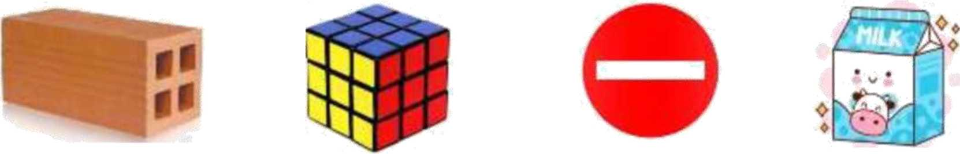
Câu 2 (MĐ1) Quan sát các đồ vật dưới đây, đúng ghi Đ, sai ghi s (1 điểm)
a. Biển báo cốm đi ngược chiều có dạng hình tròn

- Hộp sữa có dạng hình vuông
- Khối rubic có dạng hình lập phương
- Viên gạch có dạng hình hộp chữ nhật

Câu 3 (MĐ1) Điền số hoặc chữ thích hợp vào chỗ chấm (1 điểm)
/ \
Đọc: Đọc:
Câu 4 (MĐ2) Viết cao hơn, thấp hơn, dài hơn, ngắn hơn vào chỗ chấm cho thích họp (1 điểm)
l
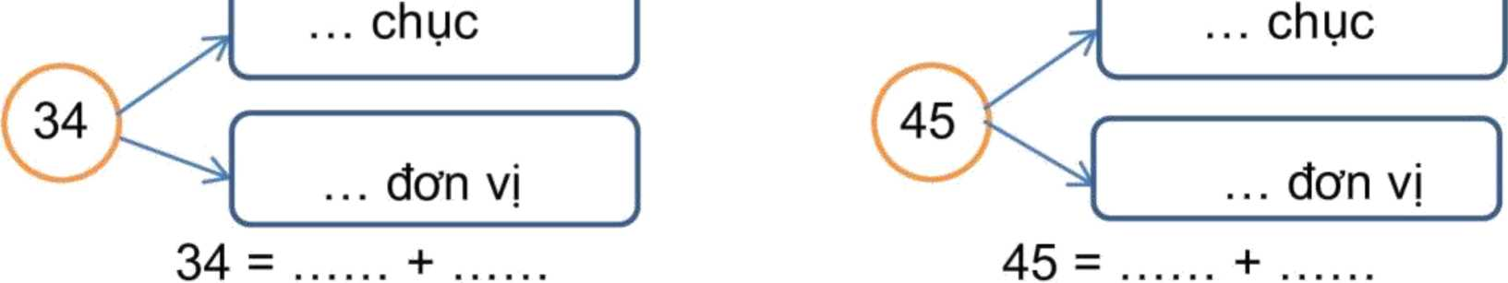
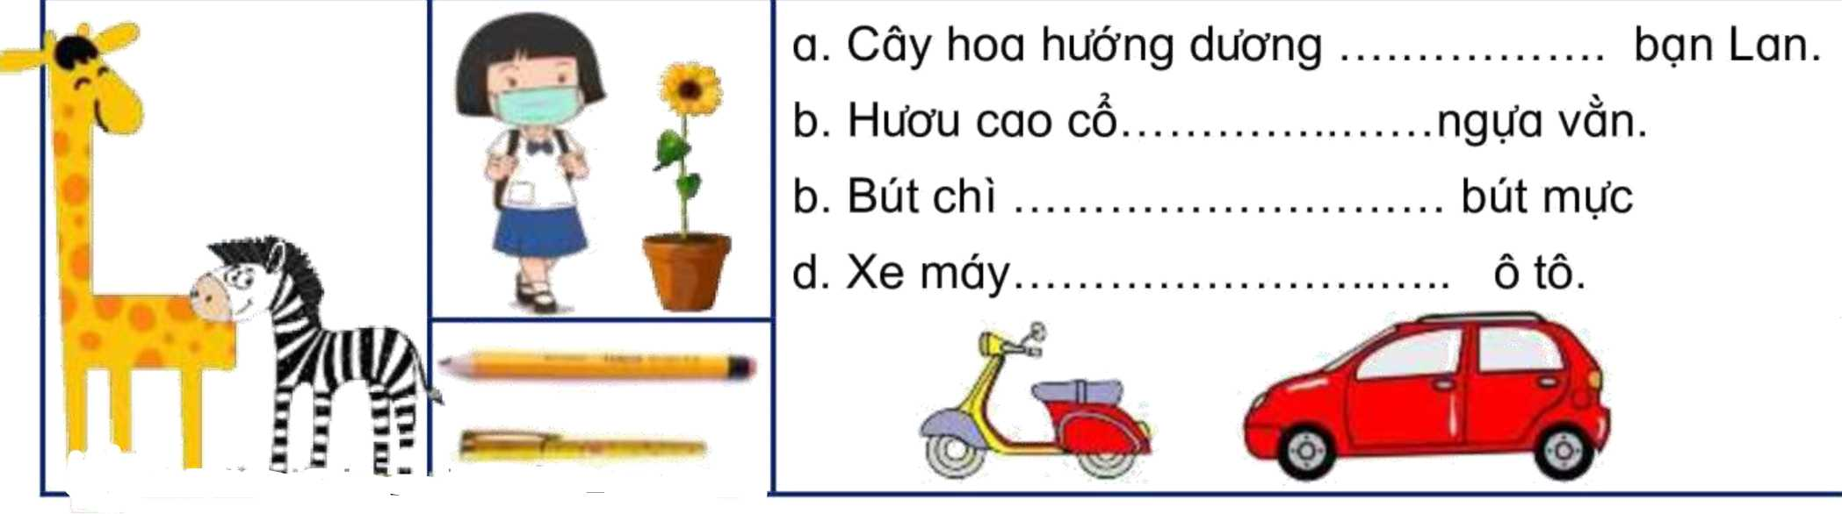

II. Tự luận (6 điểm)
Câu 1 (MĐ1)Tính (1 điểm)
3 cm + 40 cm =
29 cm - 17 cm =
71 cm 4- 7 cm = .
7 cm + | 41 cm = ...
48 cm | + 20 cm = ..

Câu 2 (MĐ1) Đạt tính rồi tính (1 điểm)
45-21 23 + 32
40 + 18
68-33
66-4 4 + 54 23 + 35
99- 11 46 + 13 20 + 40-10 70- 10
Câu 4 (MĐ3) Điền sổ thích hợp (2 điểm)
a. Lan đã hái 7 quả cam, Lan phải hái thêm
quà nữa để đủ 1 chục quà.
b. Mẹ Mai mua 3 chục chiếc khẩu trang và được tặng thêm 2 chiếc. Vậy mẹ
Mai có tất cà bao nhiêu chiếc khẩu trang?
Phép tính:
khẩu trang
Trà lời: Mẹ có tốt cà
67 | — | 5 |  | 62 | -Ị- | 12
— | 10 | 32 |  | 17 | — | 49
20 |  | 66 | — | 21 |  | 55
 | 40 | 88 | — | 25 | — | 53
47 | — | — |  | — | — | 60
— | 50 | 45 | — | 13 | »■» | 32
10 | — |  | 29 | — | — | 56
— | 30 | 22 | 40 | 13 | “I- | 27

Câu 5 (MĐ2) Tìm và khoanh vào các phép tính đúng (1 điểm)
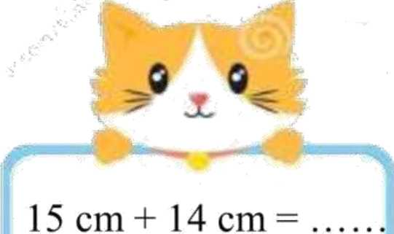
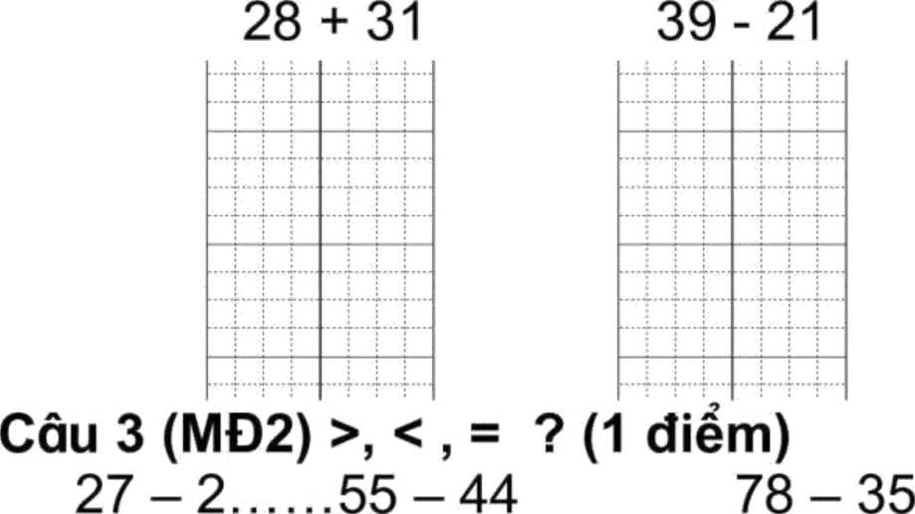
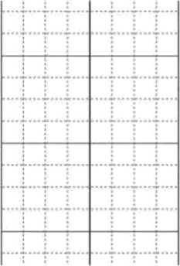
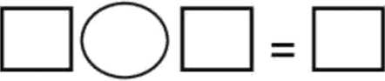

Họ và tên:

ÔN TẬP TOÁN CUỐI HỌC KÌ II
ĐÊ SỐ 2
Điêm
Nhận xét của giáo viên

I. Trắc nghiệm (4 điểm)

Câu 1 (MĐ1) Khoanh vào chữ cái đạt trước câu trà lời đúng (1 điểm)
- Số chín mươi viết là:
A. 09 B. 90 c. 19
- Kết quà của phép tính 68-5 là:
A. 18 B.62 c. 63
Câu 2 (MĐ1) Đúng ghi Đ, sai ghi s vào
Một tuần lễ có 7 ngày.

(1 diêm)
Hôm
nay
là thứ hai,
ngày mai là thứ ba.

Câu 3 (MĐ1) Tô màu vào đúng hình sau (1 điêm)
a. Hình tam giác ở bên trái hình vuông
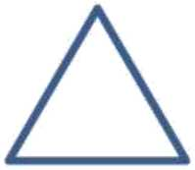
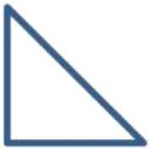

- Hình vuông ở giữa hình tam giác và hình tròn
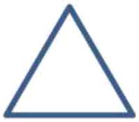

Câu 4 (MĐ2) Điền số hoặc chữ thích hợp vào chỗ chấm (1 điểm)

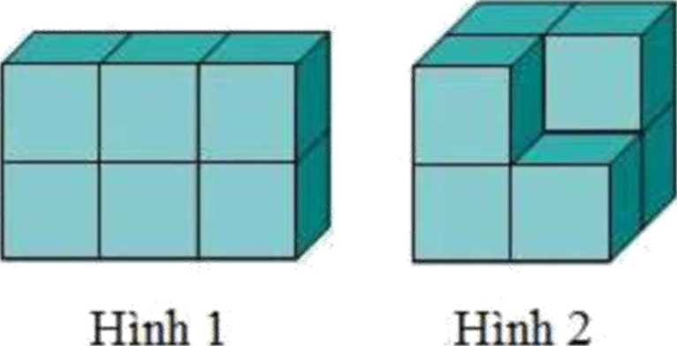

- Hình 1 có khối hình lập phương
- Hình 2 có Khối hình lộp phương
II. Tự luận (6 điểm)
Câu 1 (MD1)Tinh (1 điểm)
í 43 cm+15 cm = J í 78 cm-16 cm = !
! 80 cm - 20 cm + 6 cm = ! J 51 cm + 6 cm - 6 cm = J
; + 30 cm = 50 cm ; 89 cm — = 82 cm ;
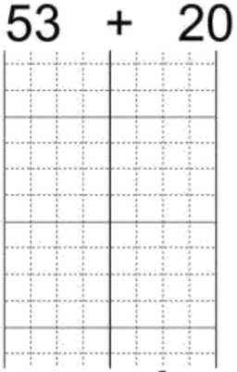
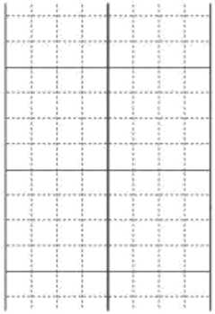
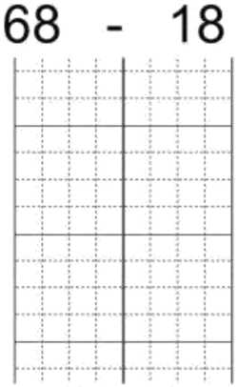
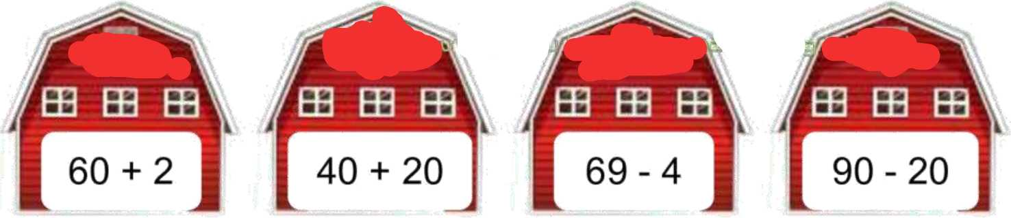
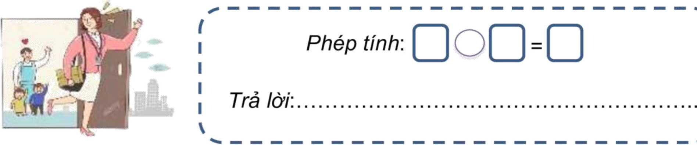
Câu 2 (MĐ1) Đột tính rôi tính (1 điêm)
75 - 14
Câu 3 (MĐ2) Săp xêp các phép tính theo kêt quà từ bé đên lớn (1 điêm)
Câu 4 (MĐ2) .
a. Mẹ đi công tác 1 tuần và thêm 3 ngày nữa. Hỏi mẹ đi công tác tất cà mây ngày ?

b. Minh và Lan có 48 quyển truyện, hai bạn mang đi từ thiện 27 quyển. Hỏi Minh và Lan còn lại bao nhiêu quyển truyện?
Phép tính:
Trả lời:
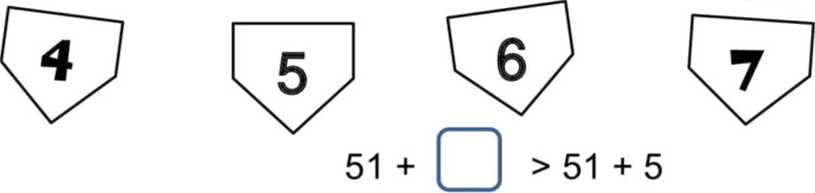
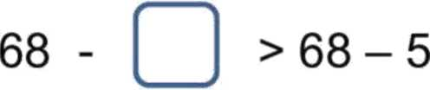
(1 điểm)
Câu 5 (MĐ3) Đặt các thẻ số thích hợp vào ô trống
ÔN TẬP TOÁN CUỐI HỌC KÌ II
ĐẺ SỐ 3
Điểm
Nhận xét của giáo viên

I. Trãc nghiệm (4 điêm)

Câu 1 (MĐ1) Khoanh tròn vào câu trà lời đúng (1 điểm)
- Hôm nay thứ 6 ngày 18 thì thứ 7 sẽ là ngày nào ?
A. ngày 17 B. ngày 18 c. ngày 19
D. ngày 20
D. 89
D. 54
- Số lớn nhốt có 2 chữ số giống nhau là ?
A. 66 B.76 c. 99
- Kết quả của phép tính 78-23=
A. 55 B. 56 c.65
- Điền dấu 34-4 30
A. > B. < c. =
Câu 2 (MĐ1) Đúng ghi Đ, sai ghi s vào ô trống (1 điểm)
12cm+2cm = 14 I I 42 cm - 2cm = 40cm I
12cm+ 2cm = 14 cm I I 42-2 cm =40 I
Câu 3 (MĐ2) Viết nhiều /íơTTnoặc ít hơn vào chỗ chấm (1 điểm)
- Nhà Minh nuôi 36 con gà và 40 con vịt.
Số con gà số con vịt.
- Cô của Lan kể rằng, hôm qua cô tặng 64 chiếc khẩu trang và 68 lọ nước sát khuẩn cho các cụ già.
Số nước sát khuẩn số khẩu trang.
- Lớp Chi mới mua thêm 96 chiếc nhãn vở và 80 chiếc bút máy để làm phần thưởng.
Số nhãn vở số bút máy.
- Mai học bài trong 2 giờ, Nga học bài trong 3 giờ
Số giờ Nga học số giờ Mai học
Câu 4: (MĐ2) Viết đúng tên mỗi hình (1 điểm)
II. Tự luận ( 6 điêm)
Câu 1. (MĐ1) Viết các số sau theo thứ tự từ lớn đến bé (1 điểm)
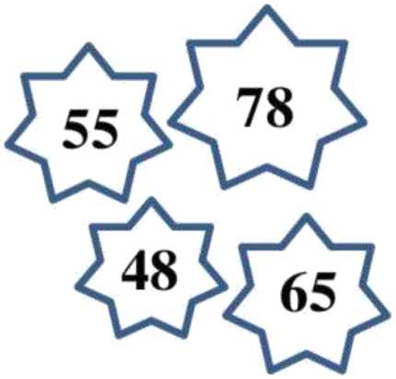
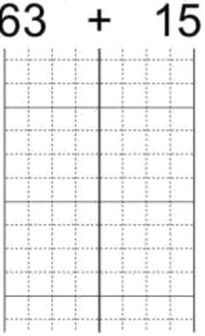
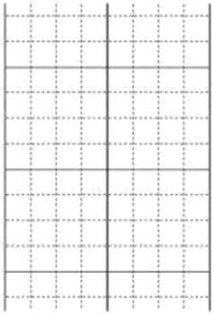
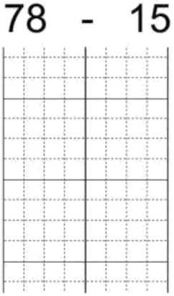

Câu 2 (MĐ1) Đặt tính rôi tính (1 điêm)
47 - 14

Câu 3 (MĐ2) Viết dấu
50 + 21 Q 70
28 + 40 Q 40 + 28
36 + 30 Q 63 + 30
= hoặc < vào( )

(1 điểm)
29 + 60 o
52 + 7 0
45 + 30 Q
90
57 + 2
35 + 40
Câu 4 (MĐ2) Điền số thích họp vào chỗ chấm (2 điểm)
a. Ngăn dưới có 63 quyển ,sách, ngăn trên có 34 quyển sách. Cà hai ngăn có tốt cà bao nhiêu quyển sách?
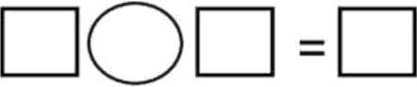
Phép tính:

Trà lời: Cà hai ngăn có tất cà
quyển sách
b. Đội văn nghẹ lớp 1A có 18 bạn, trong đó cỏ 5 bạn trai. Đội văn nghệ lớp
1A có bao nhiêu bạn gái?
Phép tính: I >1 I =_
Trà lời: Đội văn nghệ lớp 1A có
bạn gái
Câu 5 (MĐ3) Tìm hình thích hợp điền vào dấu ? (1 điểm)
ÔN TẬP TOÁN CUỐI HỌC KÌ II
Đ Ê SỐ 4
Điểm
Nhận xét của giáo viên

I. Trắc nghiệm (4 điểm)
Câu 1 (MĐ1) Viết vào chỗ chấm (1 điểm)
a) Cách đọc các số:  43:  35: | b) Viết số?  Năm mươi :  Ba mươi mốt:
c) Khoanh vào số lớn nhất:

72 96
85
48
47
58
d) Khoanh tròn vào số bé nhất:
50 61
Câu 2 (MĐ1) Đúng ghi Đ, sai ghi s vào ô trổng (1 điểm)
0)77-7-0 = 77 U 0)65-33 <33 L
b) 90 + 5 > 94 □ d) 63 = 36 c
Câu 3 ( MĐ2) Điền chữ thích họp vào chỗ chấm (1 điểm)
Minh nói: “Các số có 1 chữ số đều nhỏ hơn 10”. Sang lợi nói:
“10 lớn hơn tốt cà các số có 1 chữ số Hai bạn nói có đúng không?
Trá lời:
Câu 4 (MĐ 1) Đồng hồ chi mấy giờ? (1 điểm)
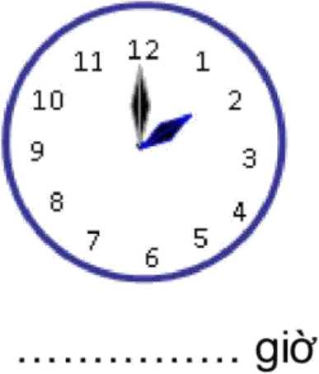
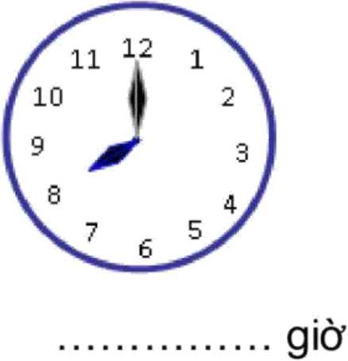

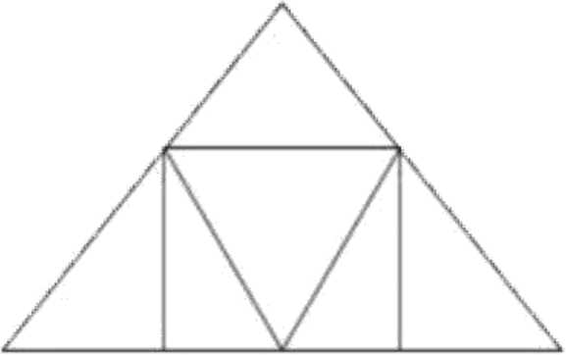
Câu 5 (MĐ2) Điền số thích hợp vào chỗ chấm (1 điểm)
- Có bao nhiêu hình chữ nhật ?
Có tất cà số hình chữ nhật là
- Có bao nhiêu hình tam giác ?
Có tốt câ số hình tam giác là

II. Tự luận (6 điểm)

Câu 1 (MĐ1) Đặt tính rồi tính (1 điểm)
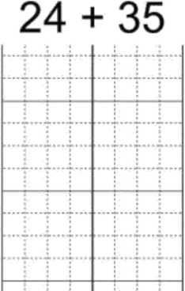
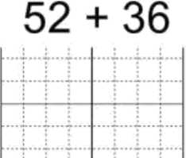
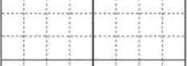
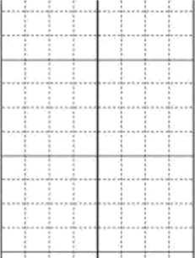
77-43

Câu 2 (MĐ1) Em hãy nhìn vào các tờ lịch và điền vào chỗ trống (1 điểm)
THÁNG 5
THÁNG 5

10
THÁNG 5
THÁNG 5
THÚ'HAI

12
THÁNG 5
THỬ BA

13
THỨ Tư

14
THỨ NĂM
THỨ SÁU
a) Nêu hôm nay là thứ tư thì :
- Ngày hôm qua là thứ
- Ngày mai là thứ

- Ngày hôm kia là thứ - Ngày kia là thứ
Câu 3 (MĐ2) Điền dấu < , >, = vào chỗ chấm (1 điểm)
a. 27cm-21cm. 8cm c. 34cm + 52cm 52cm + 34cm
b. 41cm + 8cm 45cm d. 13cm + 43cm 42cm + 13cm
Câu 4 (MĐ2) Viết số thích họp vào ô trổng (1 điểm)
Toàn trường có 75 chậu hoa cần phải tưới. Riêng khối lớp một được phân công tưới 15 chậu. Học sinh các khối lớp khác được phân công tưới bao nhiêu chậu hoa?
Phép tính:
Trà lời: Học sinh các khối lớp các được phân công tưới
chậu hoa.

Câu 5 (MĐ3) Viết bốn phép tính với ba số cho trước (1 điểm)
Bố trổng 65 cây cam và xòai
Con đếm được có 42 cây cam và 23 cây xòai
ÔN TẬP TOÁN CUỐI HỌC KÌ II
Đ Ê SỐ 5
Điêm
Nhận xét của giáo viên

I. Trắc nghiệm (3 điêm)

Câu 1 (MĐ1) Khoanh tròn vàọ câu trá lời đúng nhất (1 điểm)
- Một tuần lễ em đi học mấy ngày ?
A. 7 ngày B. 6 ngày
- 65 gồm:
- 60 chục và 5 đơn vị
- 6 chục và 5 đơn vị
c. 5 ngày
D. 4 ngày
c. 5 chục và 6 đơn vị
D. 6 và 5
c. 55 đọc là : A. năm mươi năm
B. năm mươi lăm
c. năm năm
D. năm lâm
d. Trong các số: 38, 19, 71, 62. số lớn nhốt là:
A. 38 ; B. 19 ; c. 71;
D. 62;

Câu 2 (MĐ2)Quan sát hình sau và điền số thích họp vào chỗ châm (1 điểm)
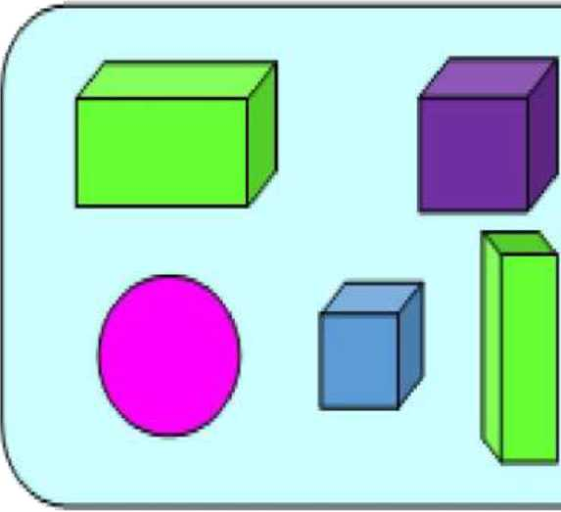
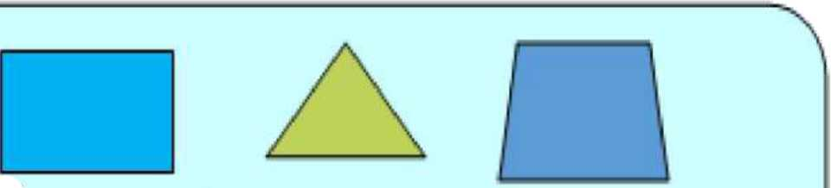
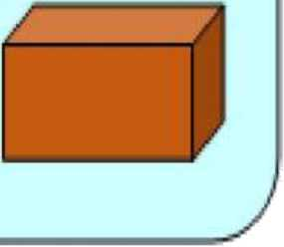
khối lộp phương
Có
Có
hình vuông
Có
Có
ối hộp chữ nhật
Hnh chữ nhật
Câu 3 (MĐ1) Biết thứ hai là ngày 14 em hãy nổi đúng các thứ còn lại với ngày tưotig ứng: (1 điểm)
Thi? hrii ; |  | Ngày 14 |  | Thứ năm
 |  | Ngày 15
Thứ bày |  | Ngày 16 |  | Thứ ba
 |  | Ngày 17
Thứ sáu |  | Ngày 18 |  | Thứ tư
 |  | Ngày 19

II. Tự luận (7 diêm)
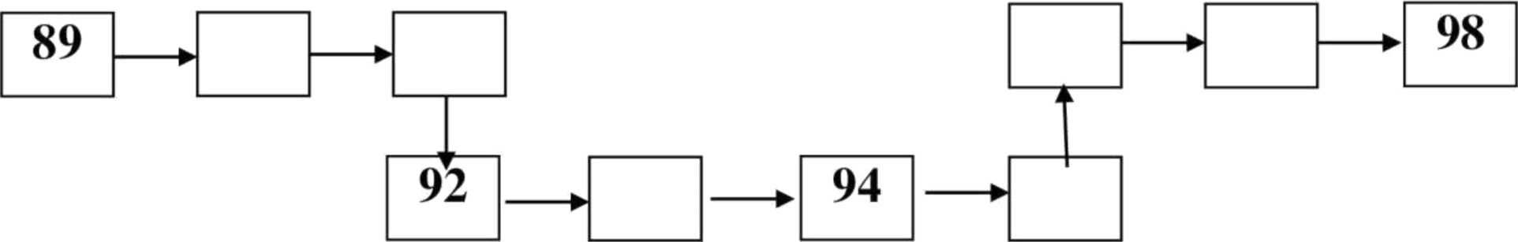
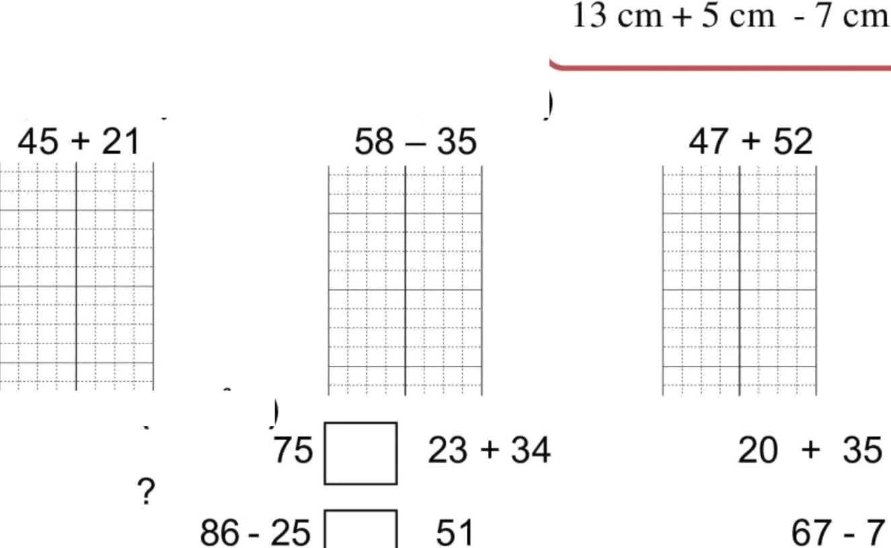
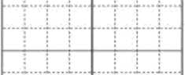
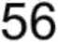
Câu 1 (MĐ1) Viết số thích hợp vào ô trống (1 điểm)
Câu 2 (MĐ1) Tính (1 điểm)
Câu 3 (MĐ1) Đặt tính rôi tính (1 điêm)
Câu 4 (MĐ2)
(1 diêm)
64-42
■ » > • •
T
90-30

Câu 5 (MĐ2) Viết phép tính thích hợp (2 điểm)
a.Một cửa hàng bán vài. buổi sáng cửa hàng bán được 45 m vài, buổi chiều cửa hàng bán được 12 m vài nữa. Hỏi cà ngày cửa hàng bán bao nhiêu m vài?

b. Nhà An nuôi được 38 con gà và con thỏ, trong đó có 12 con thỏ. Hỏi nhà An nuôi được bao nhiêu con gà?

Câu 6 (MĐ3) Số?
4
2 | 2 | 2 | 2

ÔN TẬP TOÁN CUỐI HỌC KÌ II
Đ Ê SỐ 6
Điểm
Nhận xét của giáo viên

I. Trắc nghiệm

Câu 1. Khoanh vào chữ đạt trước câu trà lời đúng:
- Số lớn nhất trong các số: 27; 72; 54; 45 là số nào?
a. 27 b. 72 C. 54 d. 45
- Số 64 đọc là gì?
b. sáu mươi tư b. sáu tư c. sáu mươi bốn d. sáu bốn
- Các số: 10; 0; 8; 3; 5; xếp theo thứ tự từ lớn đến bé là:
a. 0; 3; 5; 8; 10. c. 10; 8; 3; 5; 0.
b. 0; 5; 3; 8; 10. d. 10; 8; 5; 3; 0.

- Có bao nhiêu số có một chữ số ?
a. Có 9 số có một chữ số.
b. Có 10 số có một chữ số.
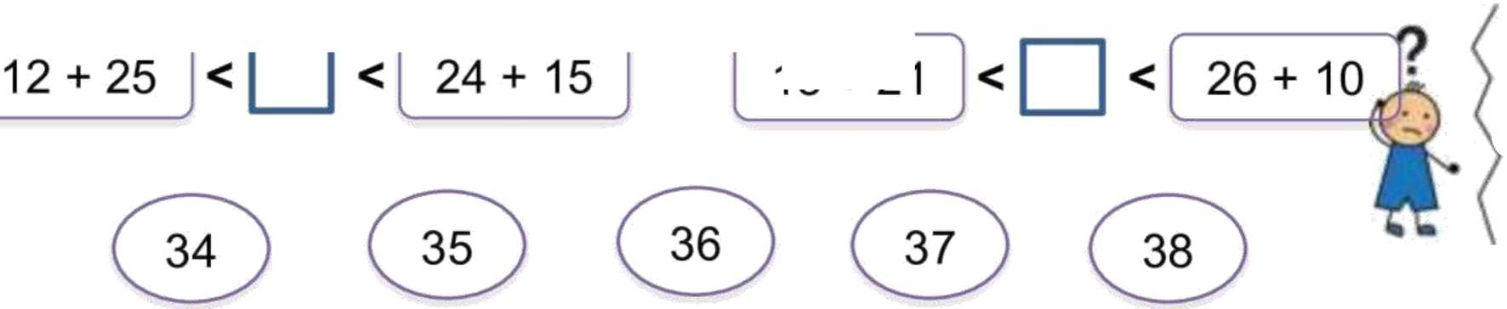
c. Có 11 số có một chữ số.
d. Có 8 số có một chữ số.
Câu 2. Nối ô trống với số thích hợp.

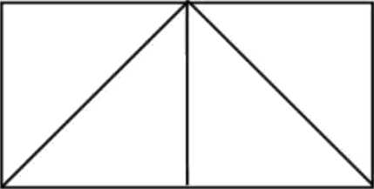
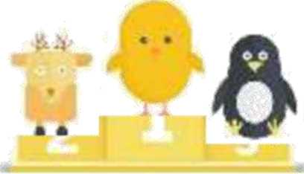

Câu 3. Hình bên có:
hình vuông.
hình tam giác.

Câu 5. Điền vào chỗ chấm
Gà, hươu, chim cánh cụt chạy thi.
Bạn về đích thứ nhốt đứng ở bục cao nhất. Bạn về đích thứ ba đứng ở bục thấp nhất.
Bạn về đích thứ nhất
Bạn về đích thứ hai
Bạn về đích thứ ba
II. Tự luận
Câu 1. Đặt tính rồi tính

Câu 2. Tính :
40 + 20 - 40 =
25cm + 14cm =
Câu 3. Điền sổ thích hợp vào ô trống
56cm - 6cm + 7cm =
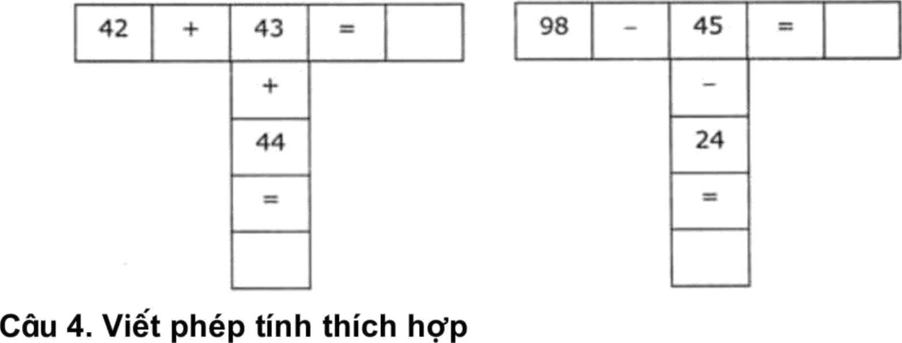

a. Mai hái được 23 bông hoa, Mi hái được 14 bông hoa. Hỏi cà hai chị em hái được bao nhiêu bông hoa?

b. Nam có 25 viên bi. Nam cho Việt 10 viên bi. Hỏi Nam còn lợi bao nhiêu viên bi?

Câu 5. Em đọc yêu cầu sau:
Vẽ hai kim vào đổng hổ hình tròn:
Đổng hổ hình vuông bị chậm hơn đổng hổ hình tròn 1 giờ. Vẽ hai kim vào đồng hổ hình tròn để được giờ chính xác, rồi viết só chỉ giờ dưới mỗi đổng hỗ.
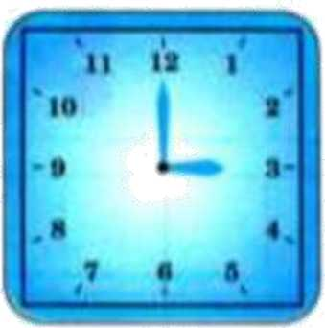
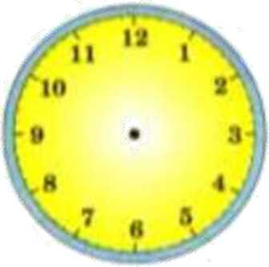
ÔN TẬP TOÁN CUỐI HỌC KÌ II
ĐỀ SỐ 7
Điêm
Nhận xét của giáo viên

I. Trăc nghiệm
Câu 1. Đúng ghi Đ, sai ghi s
12
12
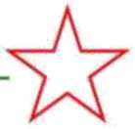
12
82
12
19
19
82

Câu 2. a. Khoanh vào các số bé hơn 42.: 55; 34; 72; 26; 40.
b. Khoanh vào các số lớn hơn 50. 56; 29; 54; 49; 90.
Câu 3. Khoanh vào chữ đặt trước kết quà trà lời đúng.
- Số lớn hơn 70 và bé hơn 72 là:
A. 71 B. 69 c. 60 D. 80
- Quyển sách Toán lớp 1 của em dài khoảng
A.25 cm. B. 2 gang tay c. 15cm D. 30 cm
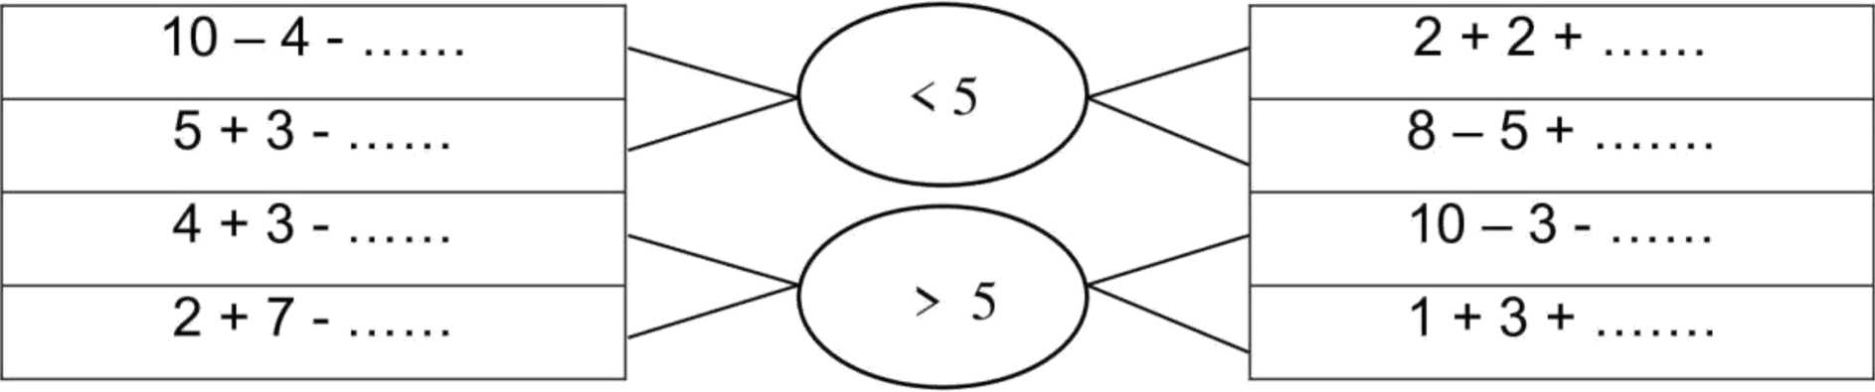
Câu 4. Số?
Câu 5. Viết vào chỗ chấm cho thích hợp:

Khối lớp năm trường Tiểu học Tân Bình có bốn lớp: lớp 5A có 30 bạn, lớp 5B có 35 bạn, lớp 5C có 33 bạn, lớp 1D có 34 bạn.
- Lớp có số bạn ít nhất.
- Lớp có học sinh đông nhất.
- Số bạn lớp 5A (nhiều hơn/ít hơn) số bạn lớp 5B.
- Số bạn lớp 5D (nhiều hơn/ít hơn) số bạn lớp 5C.
Câu 6. Bút chì dài:
I
1^^^— !
li I !
, I
0 °* ỉ i 1 4 i 4 1 i » »0 > tí ờ Ù ù 14 ú 14
° •'*'** ! ? ? t I f ĩ
III lit I • 11111I h111) III 11 I h 111 * i 11 I lú* I »1» it It It I • 11 i I h h 111 I It I11tlihh hhl ihh lit 11I1ihltltltitlt h 1I II h hh h IIidti«I«I • h h h h|
a. 7 cm
b. 8 cm
c. 9cm
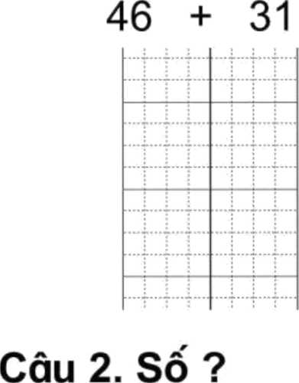
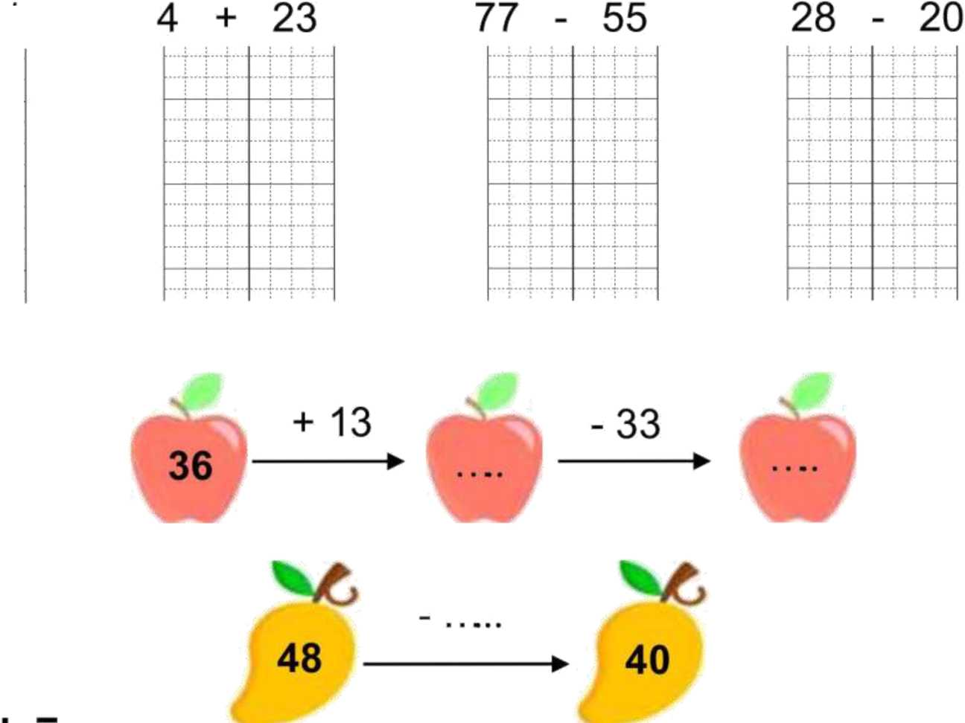
II. Tự luận
Câu 1. Đăt tính rồi tính
Câu 3. > ; <, - — —
39 cm 74 cm ; 89 cm 98 cm ; 56 cm 50 cm + 6 c
68 cm 66 cm ; 99 cm 100 cm ; 32 cm - 2 cm 32 cm + 2cm

Câu 4. ạ. Đàn gà nhà em có 35 con gà mái và 12 con gà trống. Hỏi đàn gà nhà em có tốt cở bao nhiêu con gà?
Câu 4. Dùng các sô trong túi đê lập hai phép cộng và hai phép trừ tương ứng
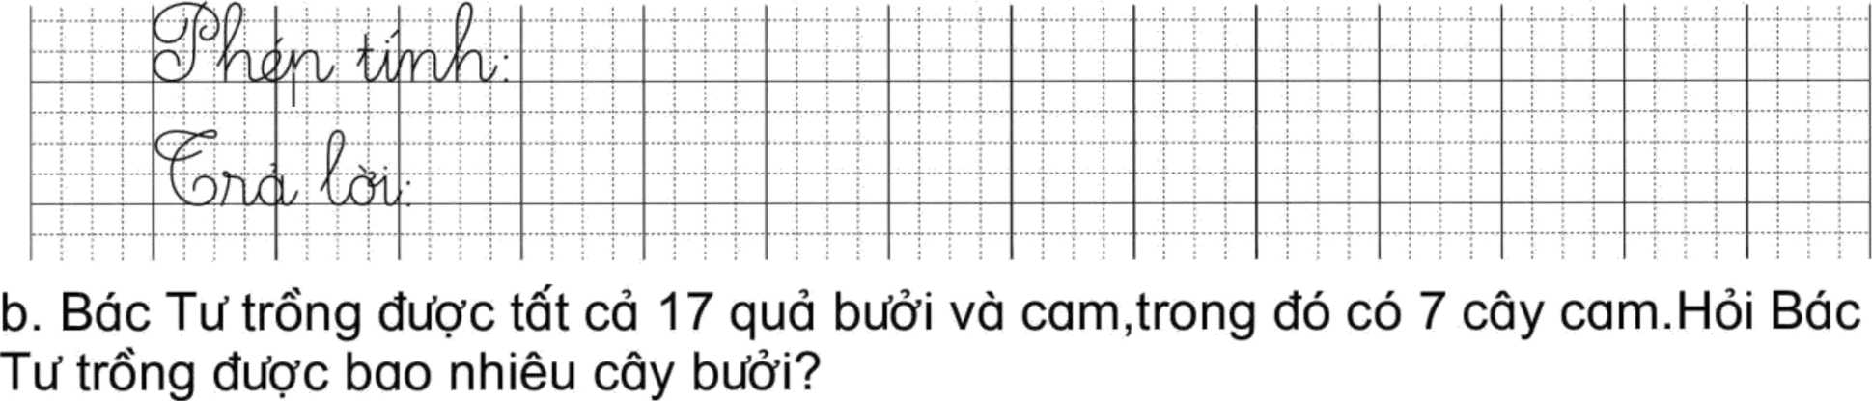
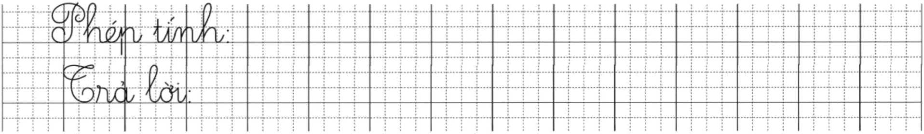

58,18,40
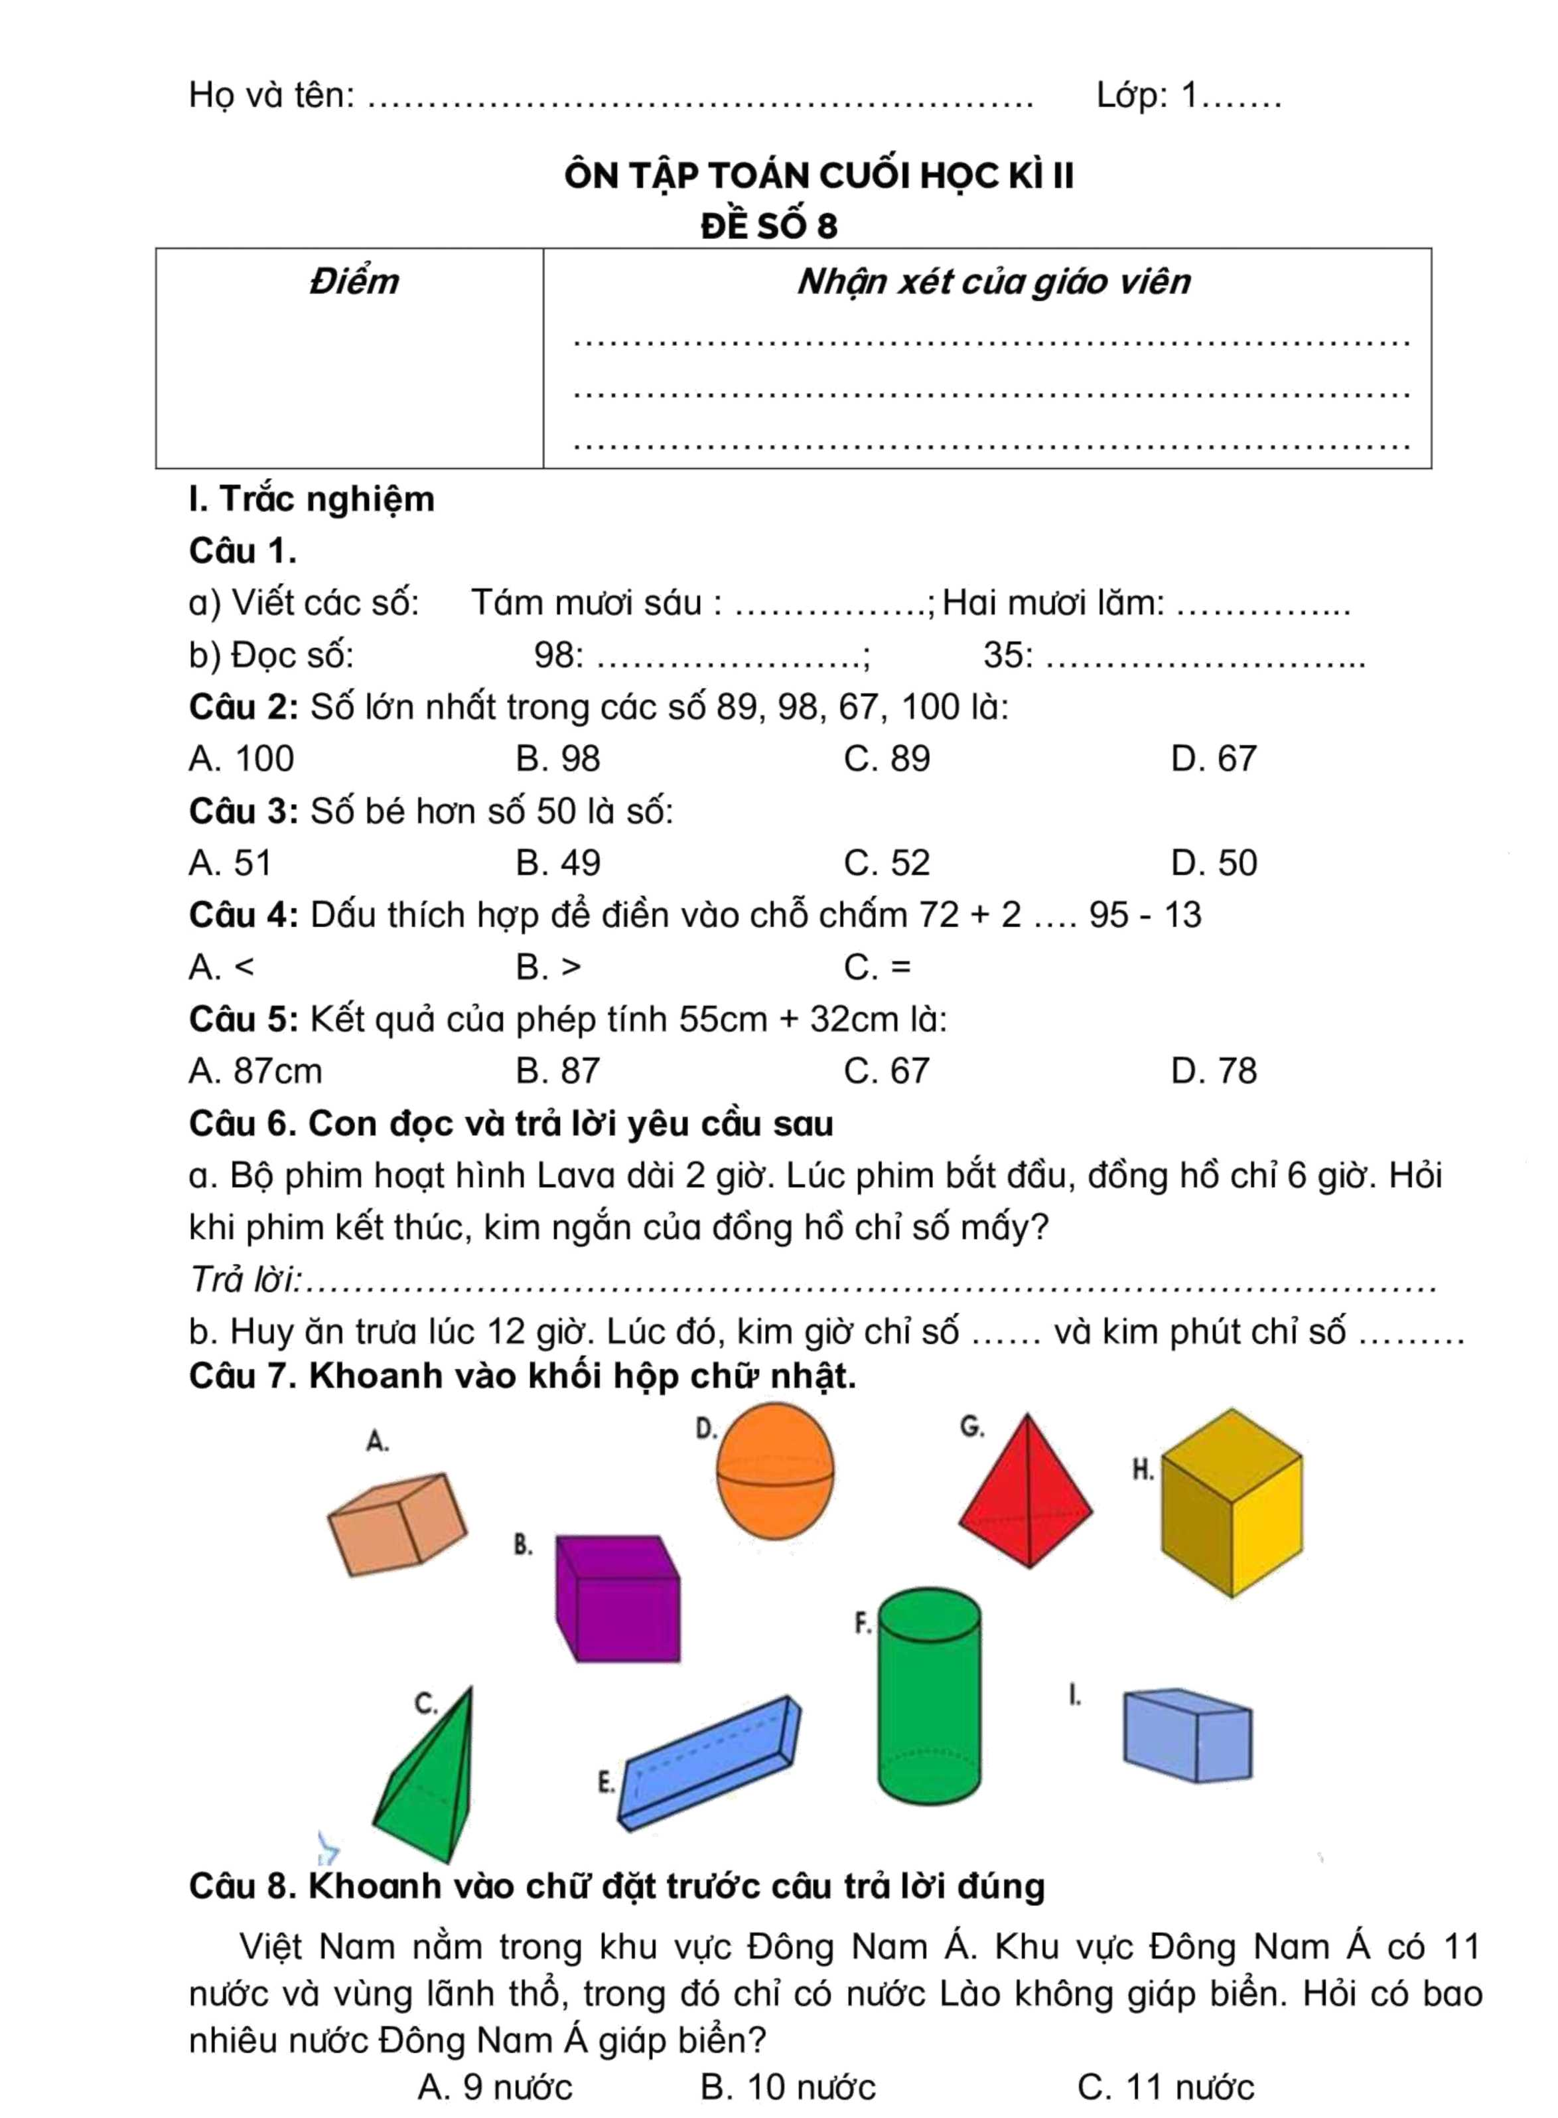
II. Tự luận
Câu 1. Viết vào ô trống cho thích hợp
Tòa | A | B | c | D
Kết quà

Câu 2. Đặt tính rôi tính
76 ; 23 33 + 56 48 -2

⁶¹ ⁺ ⁷

Câu 3. Viết số thích hợp vào ô trống
-
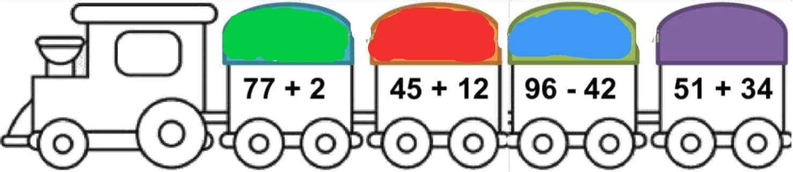
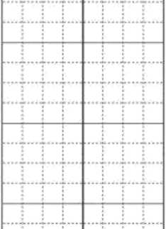
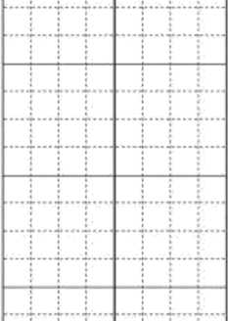
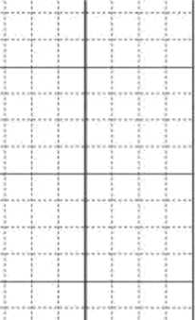
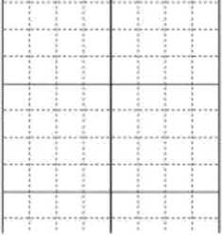

Khối 1 được nhà trường giao chăm sóc 35 chậu hoa. Khối 2 được nhà
trường giao chăm sóc 42 chậu hoa. Hỏi hai lớp được nhà trường giao chăm sóc tất cả bao nhiêu chậu hoa?
L 1 |  | r | 1

X
Hai lớp chăm sóc tất cà
chậu hoa.
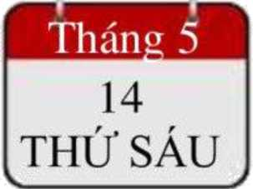
Tháng 10
20
THỨ HAI
Hôm nay là ngày
tháng
Ngày mai là ngày
tháng
Hôm qua là ngày
tháng
Câu 4. Điền từ và số thích hợp vào chỗ chấm
Tháng 2
18
CHỦ NHẬT

Câu 5. Hoàn thành báng sau để giải cứu công chúa
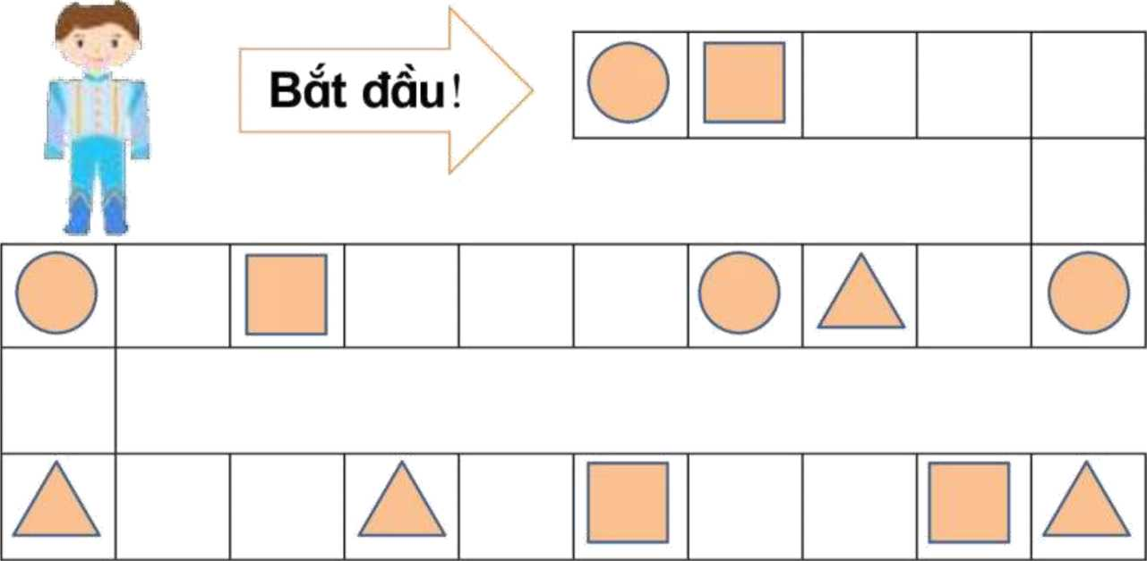
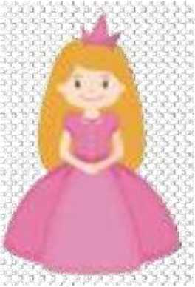
Họ và tên: Lớp: 1
ÔN TẬP TOÁN CUỐI HỌC KÌ II
ĐÊ SỐ 9
Điêm
Nhận xét của giáo viên
I. Trâc nghiệm
Câu 1. Đúng ghi Đ, sai ghi s vào
a. Số 54 gồm 4 chục và 5 đơn vị
b. Số 88 gồm 8 và 8
c. Số 54 gồm 5 chục và 4 đơn vị
d. Số 88 gồm 8 chục và 8 đơn vị

Câu 2. Đánh dấu X vào I I trước cách viết đúng
Các số: 27; 21; 23; 76; 68; 45; 64; 72 được viết theo thứ tự từ lớn đến đến bé:
76, 72, 64, 68, 45, 23, 27, 21
3] 68, 27, 76, 45, 64, 23, 72, 21
76, 72, 68, 64, 45, 27, 23, 21
Câu 3. Khoanh vào chữ cái đặt trước câu trà lời đúng
Khi đo độ dài bằng chân, bạn Nam đo được độ dài phòng học là 23 bước chân, độ dài phòng tập múa là 43 bước chân, độ dài phòng thể dục là 86 bước
chân, hỏi:
- Phòng dài nhốt là:
A. Phòng học B. Phòng tập múa
c. Phòng thể dục
c. Phòng thể dục
- Phòng ngắn nhất là:
A. Phòng học B. Phòng tập múa
Câu 4. Nối hai phép tính có cùng kết quà
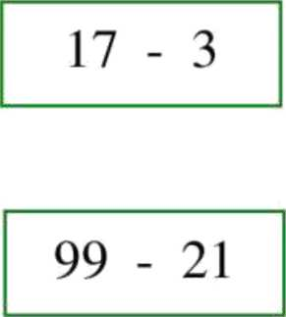
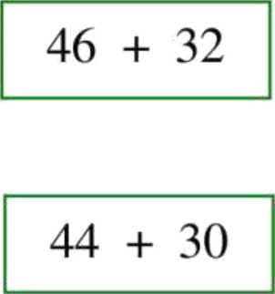
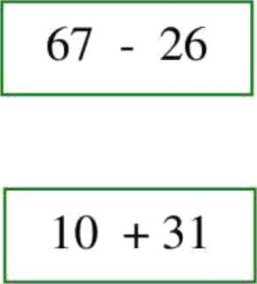
89 - 15
12 + 2
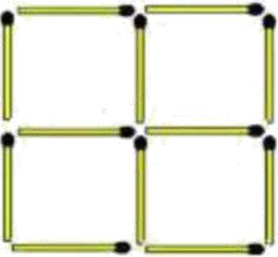
Câu 5. Viết số thích hợp vào chỗ trống
Hình bên được xếp bởi 12 que tính
- Trong hình bên có hình vuông
- Gạch bớt 2 que tính để hình còn lại có 3 hình vuông
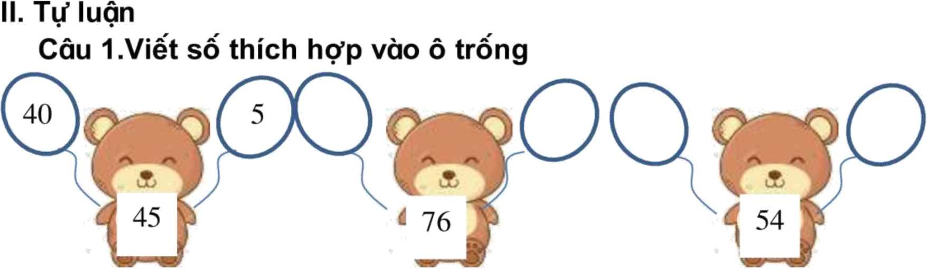
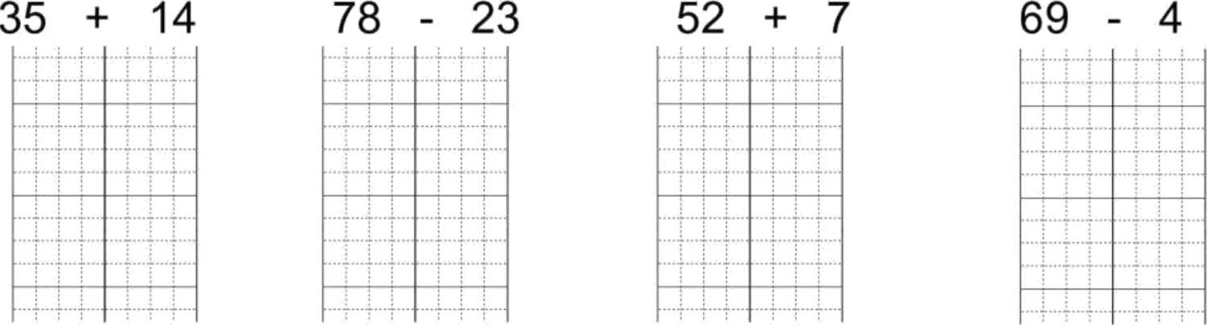
45 = 40 + 5 76 = 54 =
Câu 2. Đặt tính rồi tính
Câu 3. Điền dấu : < > = vào chổ chấm
19 cm - 4 cm 25 cm 30 cm + 40 cm 60 cm + 20 cm
40 cm+ 15 cm 58 cm 42 cm + 5 cm 58 cm- 8 cm
Câu 4. Viết số thích hợp vào ô trống
Trong giỏ có 43 quà táo và quà cam, trong đó có 2 chục quà táo. Hỏi trong giỏ có bao nhiêu quà cam ?
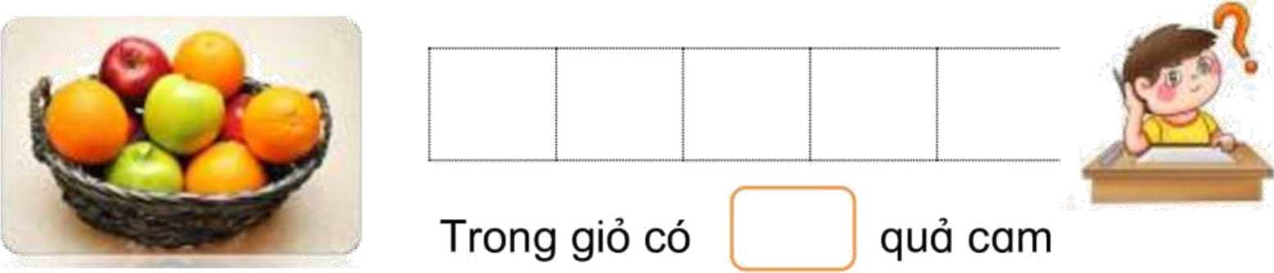

Câu 5. Viết số thích hợp vào ô trống
- Đổng hổ chỉ mấy giờ ?
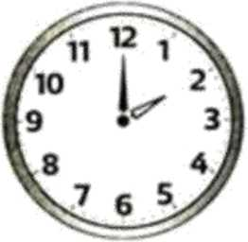
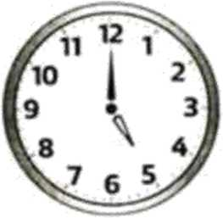
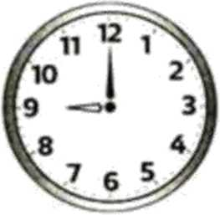

- Vào lúc mây giờ thì 2 kim đồng hồ chập vào nhau ?
- Vào lúc mấy giờ thì 2 kim đồng hồ thẳng hàng với nhau ?

Câu 6. Có bao nhiêu khối lập phương trong hình?
Có khối lộp phương
ÕN TẬP TOÁN cuól HỌC KÌ II
ĐÊ SỐ 10
Điểm Nhận xét của giáo viên

I. Trắc nghiệm
Câu 1. Số lớn nhất có hai chữ số khác nhau là:
A. 89 B. 98 c. 99 D. 90
Câu 2. Số gồm 4 chục 3 đơn vị là:
A.34 B. 33 c. 43 D. 40
Câu 3. Dãy số nào theo thứ tự từ lớn đến bé
A. 12, 54, 23, 89 B. 54, 89, 23, 12 c. 89, 54, 12 ,23 D. 89, 54, 23, 12
Câu 4. Số lớn hơn 78 và bé hơn 80 là:
A.78 B. 80 _ c. 79 D. 81
Câu 5. Mẹ đi công tác 1 tuân lễ và 3 ngày. Vậy mẹ đi công tác trong số ngày là:
A. 4 ngày B. 7 ngày c. 10 ngày D. 13 ngày
Câu 1. Tô màu những phép tính đúng
12 + 0= 21
46 + 13 = 59
12 + 12 = 42
45 - 5 = 40 39 - 23 = 7
'ZZZZZZZZZZZZZZZZZZZZZZZZZZ
Câu 4. Nối ý đúng với mặt cười, ý sai với mạt mếu
2 + 51 = 53
Số lớn nhốt có một chữ số là 9
số tròn chục lớn nhất là 90
—
số nhỏ nhốt có một chữ số là 1
số lớn nhốt có hai chữ số là 98
Số lớn nhốt có hai chữ số khác
nhau là 98
Số nhỏ nhất có hai chữ số là 10
<
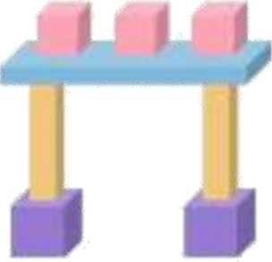
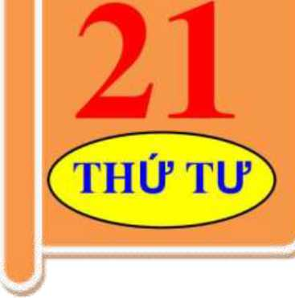

Câu 5. Đêm hình và điền vào chỗ trống:
- Có khối hộp chữ nhật.
- Có khối lộp phương.

Câu 6
- Ngày Sách Việt Nam là 21 tháng tư, vào thứ
-Trường em tổ chức tuần lễ văn hoá đọc. Nếu khai mạc
vào 21 tháng tư thì kết thúc vào ngày tháng tư
THÁNG Tư
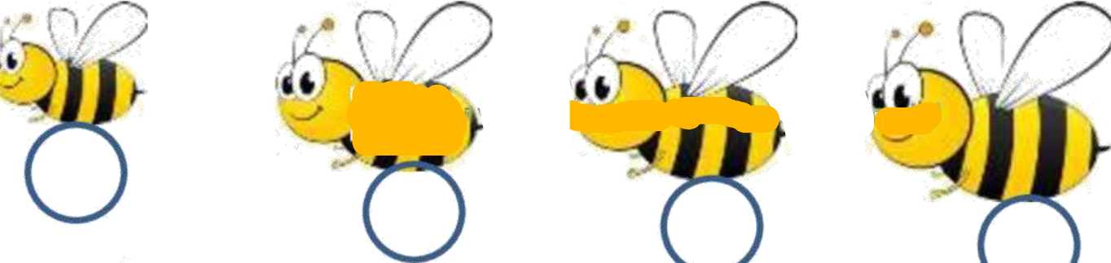
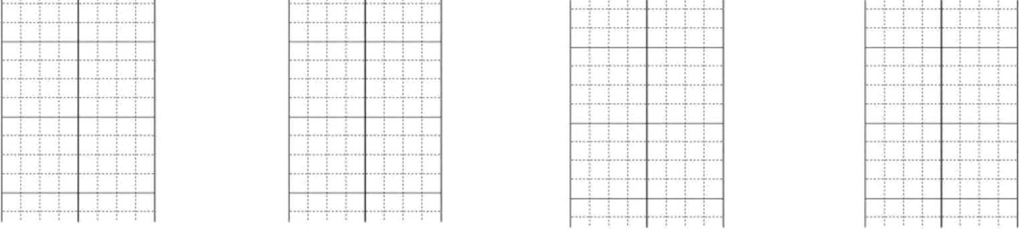
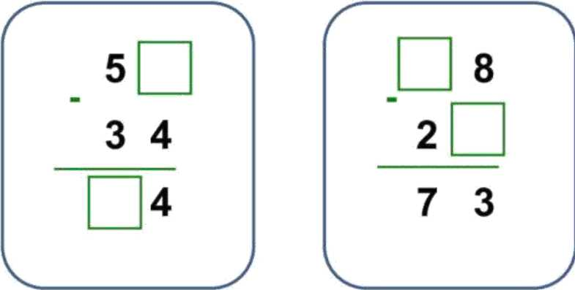
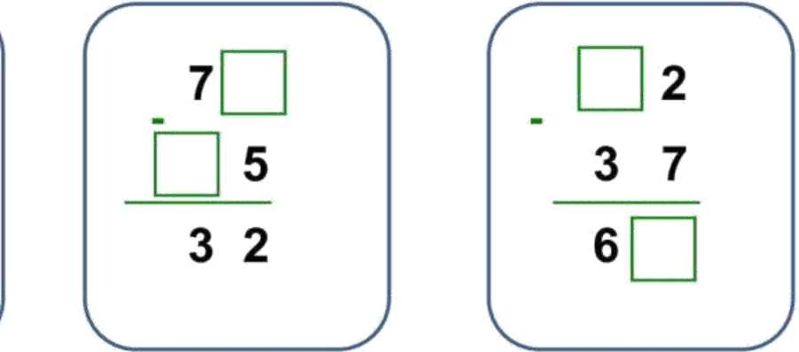
II. Tự luận
Câu 1. Viết các số 57, 71, 49, 84 theo thứ tự từ bé đến lớn
Câu 2. Đặt tính rồi tính '—y
55 + 23 78 - 23 52+7 69-4
Câu 3. Số?
Câu 4 Tìm kết quà của phép trừ số lớn nhất có hai chữ số khác nhau và số bé nhất có hai chữ sổ giống nhau.
Số lớn nhất có hai chữ số khác nhau là:
Số bé nhốt có hai chữ số giống nhau là: Kết quà của phép trừ đó là:
Câu 5. Tìm hình thích hợp điền vào dấu ?
BÀI KIỂM NĂM HỌC 2020 - 2021
Môn Toán - Lớp 1 -
ĐỀ 11
Câu 1( 1 điểm) : Quan sát tranh và cho biết
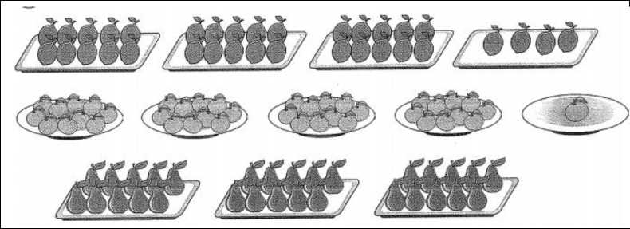

Trên hình vẽ có:
Có quả lê gôm chục và đơn vị
Có quả chanh: gôm chục và đơn vị
Có quả cam: gôm chục và đơn vị
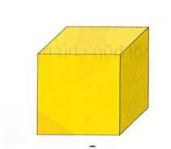
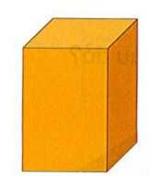
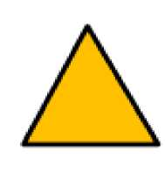
Câu 2: (1 điểm) Khoanh tròn vào đáp án đúng.
- Trong các số sau số nào lớn nhất: A.23
- Số tròn chục bé nhất là: A. 10
B.12
B.16
C.45
C.2
D.9
D.50
c.Số 8 chục bằng với số nào : A. 70 Câu 3: (1 điểm) Viết đúng tên mỗi hình.
B. 80
C. 88
D.2-

Câu 4: ( 1điểm) Với ba số 18, 8, 10 em hãy viết hai phép tính và hai phép tính trừ
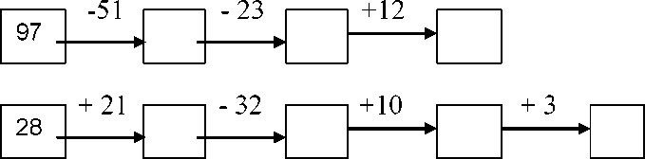
Câu 5: ( 1 điểm) Điền Số?
Câu 6: (1 điểm) Bác Ba nuôi được 35 con gà và con vịt, trong đó có 1 chục con gà.Hỏi bác Ba nuôi được bao nhiêu vịt ?
A.45 B.36 C.25 D. 52
Câu 7: (1 điểm) Quan sát hình và cho biết:
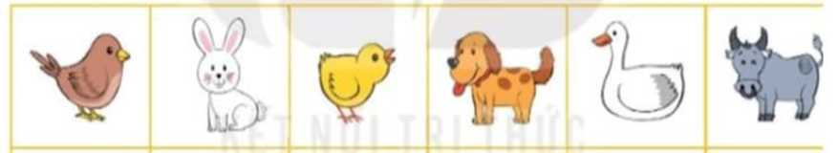
- Con vật nào đứng đầu tiên?
- Con Vật nào đứng cuối cùng?
- Con vịt đứng sau con nào ?
- Con gà đứng ở giữa hai con nào ?
Câu 8: ( 1điểm) Điền dấu + hoặc ddấu -
70 20 = 90 87 rn 45 = 42 23 61 = 84
80 20 = 60
Câu 9:(1 điểm)
a.Khoanh tròn vào đồ vật cao hơn?
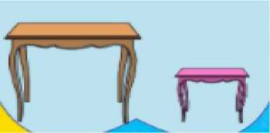

b.Khoanh vào đồ vật thấp hơn?

Câu 10: ( 1 điểm ) Tính
78 - 28 - 10 + 19 + 40 - 11
BÀI KIỂM NĂM HỌC 2020 - 2021
Môn Toán - Lớp 1
ĐỀ 12
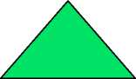
Câu 1: (Iđiểm) Viết vào chỗ chấm:
a) Cách đọc các số:  43:  35: | b) Số?  Năm mươi tư:  Bảy mươi mốt:
Câu 2: (Iđiểm) Viết tên các hình vào chỗ chấm

76 - 14
26 + 62
85 - 32
Câu 3: (1 điểm) Nối (theo mẫu: 26 + 62 với 88)
31 + 57
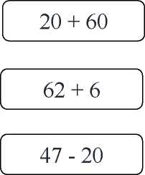
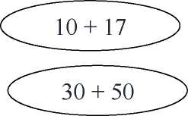
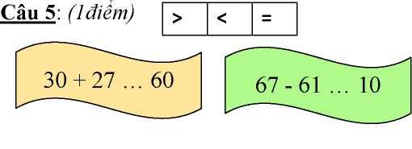
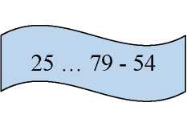
Câu 4: (Iđiểm) Nối hai phép tính có cùng kết quả.
(^30 + 38
47 ... 20 + 23
Câu 6: (1 điểm) xếp các số 33; 17; 93; 11 theo thứ tự.
Các số xếp theo thứ tự từ lớn đến bé là:
Các số xếp theo thứ tự từ bé đến lớn là:
Câu 7: (1 điểm) Hôm nay là thứ ba, ngày 12 tháng mười. Hỏi thứ sáu trong tuần là ngày
tháng mười.
A. Ngày 14 tháng 10
C. Ngày 15 tháng 10
B. Ngày 16 tháng 10
D. Ngày 17 tháng 10
Tháng 10
Tháng 10
12

Thứ sáu
Thứ ba
Câu 8: (1 điểm) Đặt tính rồi tính:
43 + 36 23 - 12 86 - 2
32 + 3

Câu 9: (1 điểm) Viết vào chỗ trống cho thích hợp:
Sợi dây vải dài 80 cm, chị cắt lấy một đoạn dài 50 cm để buộc hộp quà tặng. Hỏi đoạn dây vải còn lại dài bao nhiêu xăng-ti-mét?
Đoạn dây vải còn lại dài cm.
Câu 10: (1 điểm) Viết vào chỗ chấm cho thích hợp:
Khối lớp Một trường Tiểu học Hưng Bình có bốn lớp: lớp 1A có 34 bạn, lớp 1B có 35 bạn, lớp 1C có 33 bạn, lớp 1D có 34 bạn.
- Lớp có số bạn ít nhất.
- Lớp có học sinh đông nhất.
- Số bạn lớp 1A (nhiều hơn/ít hơn) số bạn lớp 1B.
- Số bạn lớp 1D (nhiều hơn/ít hơn) số bạn lớp 1C.
BÀI KIỂM TRA CUỐI NĂM HỌC 2020 - 2021
Môn Toán - Lớp 1
Đề 13
Số.
Câu 1: (Iđiếm)
32 gồm chục và đơn vị
67 gồm chục và đơn vị
gồm 8 chục và 1 đơn vị
gồm 9 chục và 0 đơn vị
Câu 2: Đồng hồ chỉ mấy giờ ?
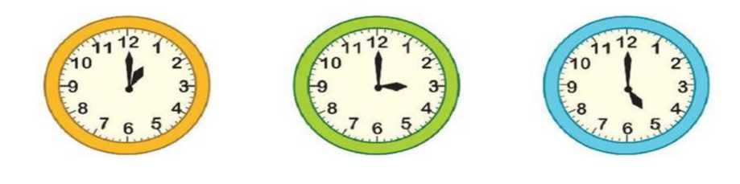
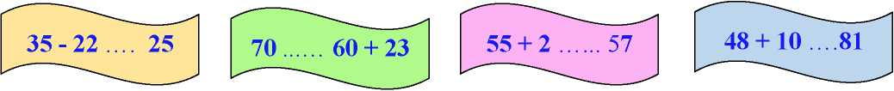
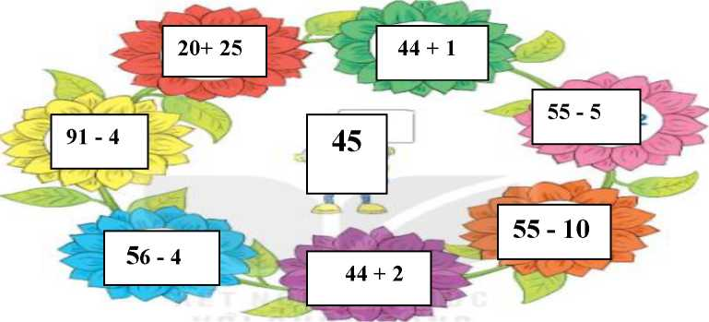
Câu 3: (Iđiếm) > < =
Câu 4: (Iđiếm) Nối phép tính ở các bông hoa có kết quả bằng 45 vào ô số 45
Câu 5: (Iđiểm) Đánh dấu X vào những ô trống ở mỗi tranh ghi phép tính có kết quả lớn hơn 17.
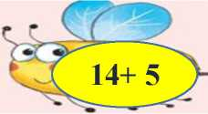
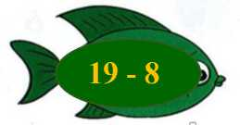
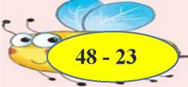

67 cm - 60 cm = 17 cm
23 cm + 12 cm = 53 cm
34 cm - 11 cm = 23 cm
Câu 6: (Iđiểm) : Đúng ghi Đ.sai ghi S
41 cm + 25 cm = 56 cm

Câu 7: (1 điểm) Khoanh vào ý đúng nhất: "Có tất cả con vịt?"
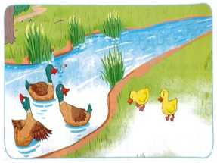
C. 5 con vịt
A. 3 con vịt
B. 2 con vịt
D. 5 con gà
Câu 8: (1 điểm)
Số....

23,24 , 26, ,28, ,
10 ,12, ,16, , ,22
49, ,47, ........45, 44,...
Câu 9: (1 điểm) Viết phép tính thích hợp vào ô trống?

Câu 10: (1 điểm) Với bốn số và các dấu tính trong ô vuông. Hãy lập thành các phép tính cộng và phép trừ cho phù hợp
69
57
12
45
BÀI KIỂM TRA CUỐI NĂM HỌC 2020 - 2021
Môn Toán - Lớp 1
Đề 14
Câu 1: (1 điểm)
- Viết các số: Tám mươi sáu : ; Hai mươi lăm:
- Đọc số: 98: ; 35:
Câu 2: Số lớn nhất trong các số 89, 98, 67, 100 là:
A. 100 B. 98 C. 89 D. 67
Câu 3: Số liền trước số 50 là số:
A. 51 B. 49 C. 52 D. 50
Câu 4: Dấu thích hợp để điền vào chỗ chấm 52 + 2 .... 95 - 23
A. < B. > C. =
Câu 5: Kết quả của phép tính 45 + 41 là:
A. 87
B. 86
C. 67
D. 78

Câu 6: (Iđiểm) Đánh dấu nhân vào ô trống ở mỗi phép tính có kết quả lớn hơn 48
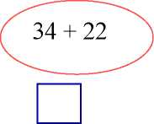
33 + 10
99 - 33
90 - 50

Câu 7: Điền dấu <, >, = vào chỗ chấm:
36 + 12 13 + 24 29 - 14 5 + 14
94 - 2 81+ 11
Câu 8. Điền số thích hợp vào chỗ chấm:
- Số liền trước của 50 là
- Số liền trước của 69 là
- Số tròn chục liền sau số 30 là:
- Số ở giữa số 23 và 25 là
- Số gồm 4 chục 0 đơn vị.
Câu 9: Lập phép tính tương ứng
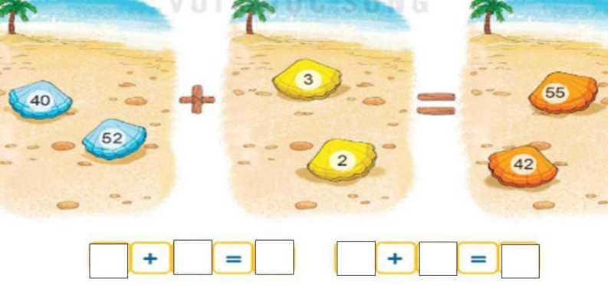

Câu 10: Chị Hà mua được 78 chậu hoa. Lát sau Lan đi chợ mua thêm 12 chậu hoa nữa.Hỏi Hà và Lan mua được tất cả bao nhiêu chậu hoa ?

BÀI KIỂM TRA CUỐI NĂM HỌC 2020 - 2021
Môn Toán - Lớp 1
Đề 14
Câu 1: (1 điểm) Nối đúng?
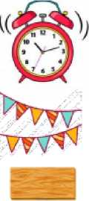
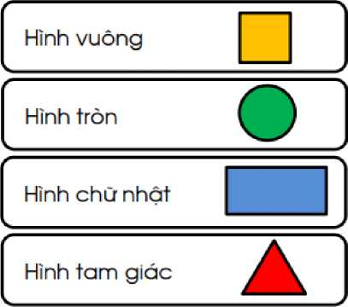
Câu 2. (1 điểm) Điền số thích hợp vào chỗ chấm:
- Số liền trước của10 là
- Số liền trước của 19 là
- Số 13 gồm chục đơn vị.
Câu 3: (1 điểm) Số bé nhất có hai chữ số giống nhau là số:
A. 11
B. 12
C. 13
D. 14

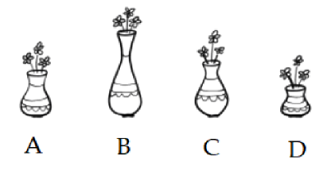
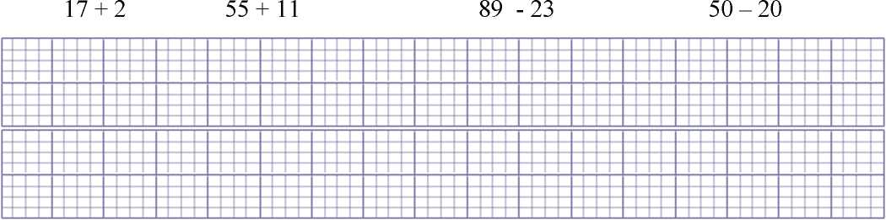
C.46
A. Lọ A
B. Lọ B C. Lọ C D. Lọ D
Câu 6: (1 điểm) Đặt tính rồi tính
Câu 4: (1 điểm) Chị Lan mua được 34 quả cam. Lát sau mẹ đi chợ mua thêm 12 quả nữa.Hỏi chị Lan và mẹ mua được tất cả bao nhiêu quả cam?
A.63 , B.36
C.54
Câu 5: (1 điểm) Cho hình dưới đây:
Lọ hoa nào cao nhất?

Câu 7: (1 điểm) Nối phép tính với kết quả đúng:
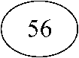
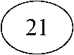
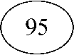
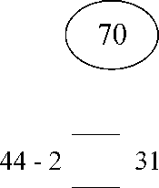
99 - 4
10 + 60
45 - 24
54+ 2
Câu 8: (1 điểm) Điền dấu <, >, = vào chỗ chấm:
16 + 12 23 + 24 39 - 4 25 + 1
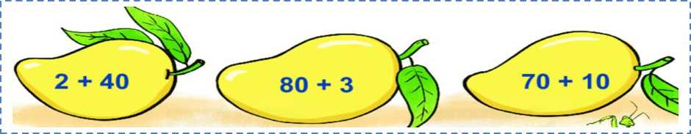
Câu 9: (1 điểm) Tính
+ Quả xoài nào ghi kết quả lớn nhất:
+ Quả xoài nào ghi kết quả bé nhất:
Câu 10: (1 điểm) Hà có25 que tính, Lan có 34 que tính. Hỏi hai bạn có tất cả bao nhiêu que tính?

BÀI KIỂM TRA HỌC KÌ II. NĂM HỌC: 2020 - 2021
MÔN TOÁN - LỚP 1
Đê 15
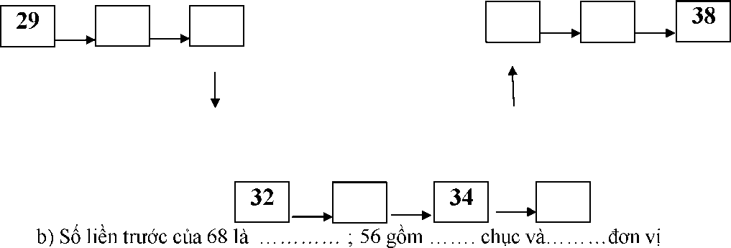
Câu 1: (1 điểm) a)Viết số thích hợp vào ô trống:

Số liên sau của 99 là ; 31 gồm chục và đơn vị
Câu 2: (1 điểm ) Dùng thước và viết độ dài của mỗi chiếc bút:
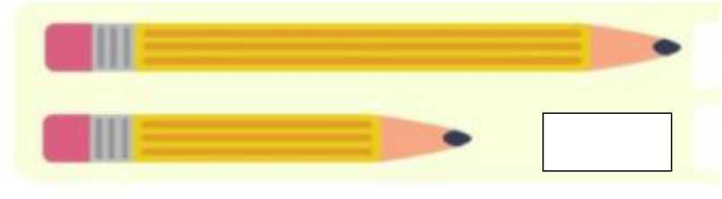
Câu 3 : (1 điểm) Khoanh vào chữ cái trước kết quả đúng:
a)Trong các số 80; 56; 10; 49; 08 Số tròn chục là
A: 56; 80 B: 08 ; 10
b) “Số 55” đọc là:
A. năm năm B. năm mươi lăm
C: 80;10
D: 08; 56
C. năm mươi năm
D. lăm mươi lăm
Câu 4: Băng giấy màu xanh dài 40cm , băng giấy màu đỏ dài 30cm . Hỏi cả hai băng giấy dài bao nhiêu xăng ti mét ?

Câu 5: Điền < , >, =
99 100
57 31
94 - 4 80
48 60 - 10
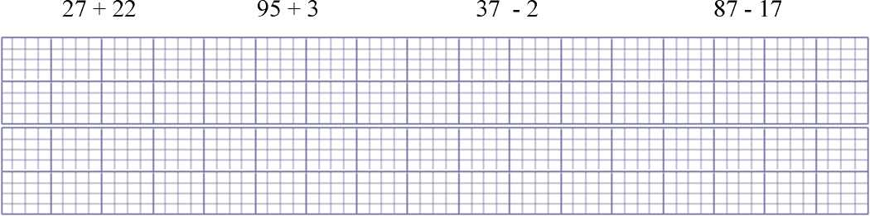
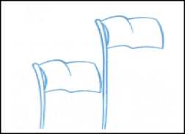
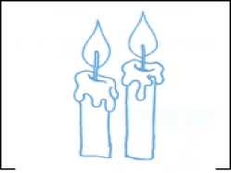
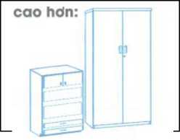
26 - 24L 16 - 6 _
Câu 6: Viết tiếp vào chỗ ....
65 - 41 11 + 13
20:
67:
: Bốn mươi tám
: Hai mươi chín
34 gồm chục và đơn vị
89 gồm chục và đơn vị
Số gồm bốn chục và một đơn vị
Số gồm hai chục và năm đơn v
Câu 7: (Iđiểm): Đặt tính rồi tính
Câu 8: a) Khoanh vào đồ vật cao hơn?
b) Em hãy kể các đồ vật trong lớp có hình dạng hình chữ nhật:
Câu 9: An có 32 quả táo và quả lê .An đem ra chợ bán đi 20 quả lê . Hỏi An còn bao nhiêu quả táo ?
Câu 10: Đánh dấu nhân vào ô trống ghi phép tính có kết quả bé hơn 35
36 - 10 58 - 5 14 + 13 32 + 11 89 - 29
BÀIKIẺM TRA CUỐI NĂM
MÔN TOÁN - LỚP 1
Đề 16
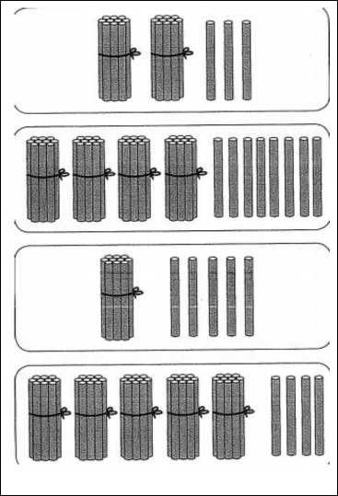
Bài 1: Nối đúng?
54
15
23
48
Năm mươi tư
Hai mươi ba
Bốn mươi tám
Mười lăm

Bài 2: Sắp xếp các số sau: 28, 42, 90, 53, 36
+ Theo thứ tự từ bé đến lớn:
+ Theo thứ tự từ lớn đến bé:
Bài 3: (1 điểm) Viết tiếp các thứ còn thiếu vào mỗi bông hoa?
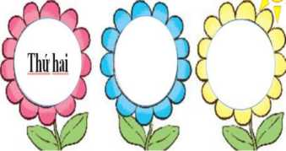
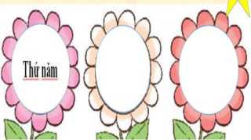
Bài 4: (1 điểm) Tính nhẩm
80 + 10 = ..
40 - 20 =
80 - 50 =
90 - 80 =
60 - 30 =
70 + 30 = ........
20 + 40 =
10 + 60 =
Câu 5: Điền > < =
85 + 3 87 37 - 31 32 + 3 90 89
34 + 5 80 54 +42 45 + 31 10 100
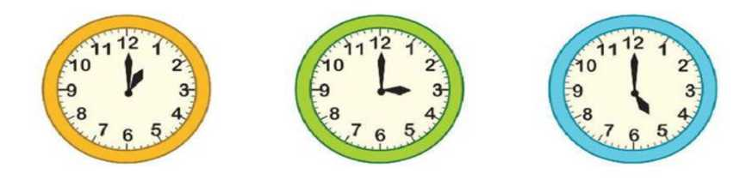
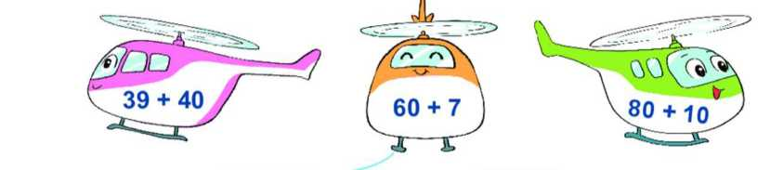
Câu 6: Điền số ?
Câu 7: ( 1 điểm) Đồng hồ chỉ mấy giờ ?
Câu 8: (1 điểm) Nối đúng ?
90
67
79
Câu 9:( 1 điểm)
+ Em hãy viết các số tròn chục:
+ Em hãy viết các số có 2 chữ số giống nhau:
+ Viết các số ở giữa số 55 và 60 :
+ Số liền sau số 99 là:
Câu 10: (1 điểm) Sợi dây thứ nhất dài 25 cm, sợi dây thứ hai dài 21 cm. Hỏi cả hai sợi dây dài bao nhiêu cm?
BÀI KIỂM TRA
MÔN TOÁN - LỚP 1
Đề 17
Câu 1: (1điểm) Viết các số 28, 9, 35, 91,67 theo thứ tự:
- Từ lớn đến bé:
- Từ bé đến lớn:
Câu 2: (1 điểm) Khoanh tròn vào các hình chữ nhật ?
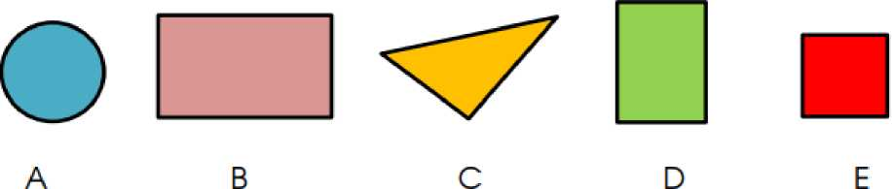

Câu 3: (Iđiểm): Đặt tính rồi tính
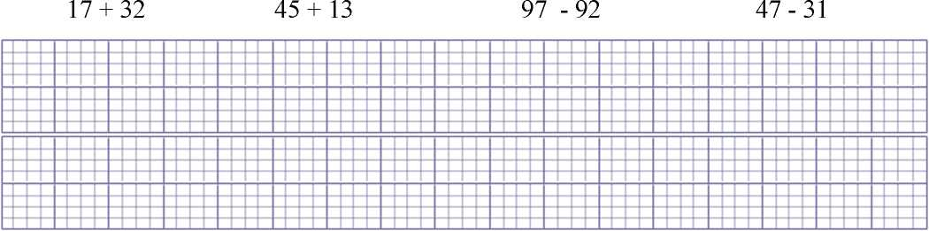

Câu 4: Đánh dấu nhân vào ô trống ở mỗi phép tính có kết quả bằng 27
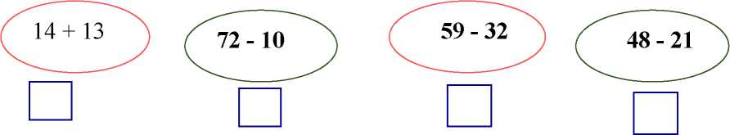

Câu 5:(1 điểm)
- Nếu thứ hai là ngày 13 thì thứ năm tuần đó là ngày ?
A.Ngày 14 B.Ngày 12 C.Ngày 16 D.Ngày 15
- Em hãy đo độ dài của chiếc bút ?
A.15 cm B.14 cm C.17 cm D.13cm
Câu 4: (1 điểm ): Đúng ghi Đ, sai ghi S vào ô trống
52 - 11 = 31
65 + 2 = 67
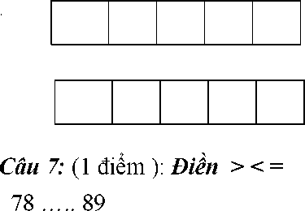
72 cm + 13 = 85 cm
64 cm - 24 cm = 40 cm
Câu 5: (1 điểm ): Em hãy viết 5phép tính cộng,trừ có kết quả bằng 44
Câu 6: (1 điểm ): Với các số sau 24, 2,13,11 em hãy lập các phép tính phù hợp
23 + 11 43

34 23
89 - 23 56
27 - 27 23 - 22
43 - 12 11 + 21
Câu 8: (1 điểm ): Đồng hồ chỉ mấy giờ?
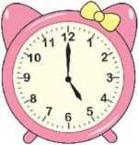
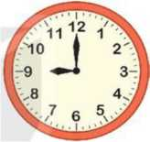
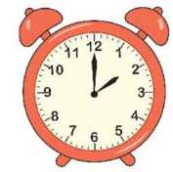
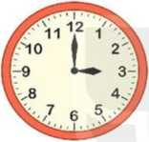

Câu 10: (1 điểm ): Viết vào chỗ chấm cho thích hợp:
Khối lớp 1 trường Tiểu học Thanh Xuân có bốn lớp: lớp 1A có 35 bạn, lớp 1B có 38 bạn, lớp 1C có 33 bạn, lớp 1D có 39 bạn.
- Lớp có số bạn ít nhất.
- Lớp có học sinh đông nhất.
- Số bạn lớp 1A (nhiều hơn/ít hơn) số bạn lớp 1B.
- Số bạn lớp 1D (nhiều hơn/ít hơn) số bạn lớp 1C.
- Cả 2 lớp 1A và 1C có tất cả bao nhiêu bạn ?

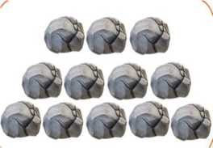
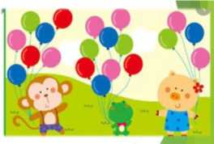
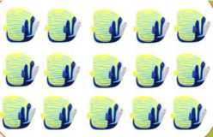
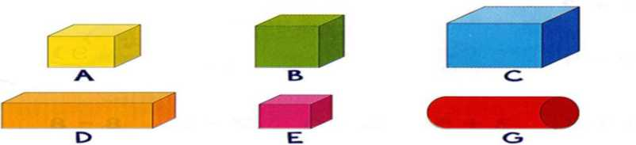
Câu 1: Số?

BÀI KIỂM TRA
MÔN TOÁN - LỚP 1
Đề 18
Câu 2: Có khối hộp chữ nhật
Có khối lập phương ?
Câu 3: Viết số thích hợp
Chín mươi lăm :
44:
gồm 8 chục và 6 đơn vị
75: gồm chục và đơn vị
gồm 6 chục và 4 đơn vị
Câu 4: ): Đúng ghi Đ, sai ghi S vào ô trống
72+ 22= 94 Q 82 - 11 = 61
30 + 33 = 64 62 - 12 = 50
Câu 5: Điền dấu <, >, = vào chỗ chấm:
76 + 12 53 + 24 59 - 14 35 + 1
84 - 22 61+ 12
Câu 6: Đồng hồ chỉ mấy giờ ?
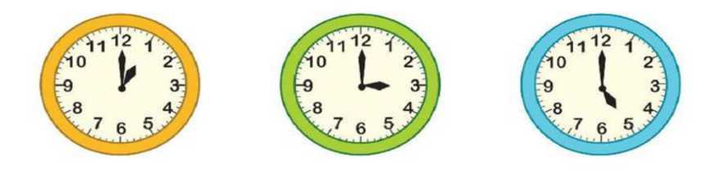

Câu 7: Viết các số 40, 20, 90, 70 ,10
Theo thứ tự từ bé đến lớn:
Theo thứ tự từ lớn đến bé:
Câu 8:_Tính
- 53 + 22 + 10 =
62 + 21 - 12 =
16 + 64 - 20 =
- 70 - 60 - 10 =
Câu 9:Điền số
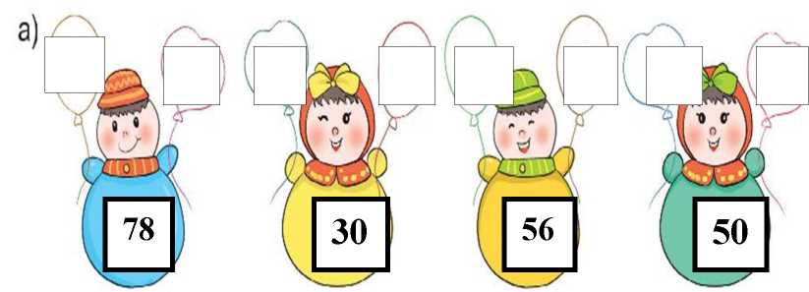

Câu 10: Trong rổ của bé Hà có 30 quả cam và 16 quả quýt. Hỏi Hà có tất cả bao nhiêu quả ?

MÔN TOÁN - LỚP 1
Đề 19
Câu 1: (1 điểm) Khoanh vào đáp án đúng
- Số nào lớn nhất ?
A. 67 ' B.45 C.23 D.9
- Điền dấu thích hợp 78 - 12 54
A. > ' ' B. < C. =
- Điền dấu thích hợp 67 12 + 23= 78
A. + ' B. - ' C. =
- Số tròn chục liền sau số 40 là:
A. 20 B. 30 C.40 D.50
Câu 2:
+ Đồ vật cao nhất là :
+ Đồ vật thấp nhất là:
+ Đồ vật nào ở giữa chiếc bút sáp và chiếc điện thoại:
+ Chiếc bút sáp đúng sau đồ vật nào:
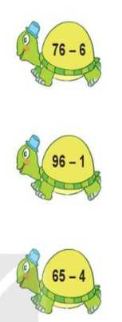
Câu 3: (1 điểm) Điền dấu + -
76 .. | ....56 = 20 | 23 11 = 12
34 .. | ... 34 + 34 = 34 | 56 12 + 5 = 49
78 .. | ...10 10 = 98 | 42 - 12 10 = 20
Câu 4: (1 điểm ) Nối đúng các phép tính có cùng kết quả ?

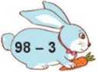

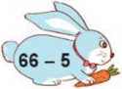

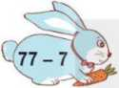

Câu 5: (1 điểm) Đặt tính rồi tính.
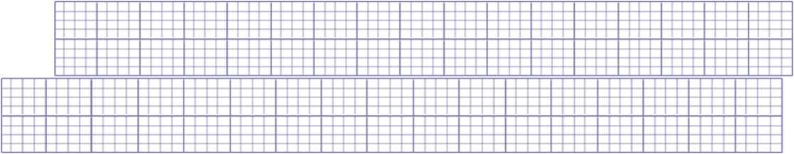
77 + 12 ' 85 + 13
77 - 22
87 - 3

Câu 6: (1 điểm)
a. Viết kết quả của mỗi phép tính vào ô trống
Phép tính | 17 + 2 | 72 - 2 | 24 + 0 | 32 + 2 | 73 - 23 | 21 + 13
Kết quả

b. Viết phép tính ở câu a vào chỗ chấm....
+ Phép tính có kết quả lớn nhất
+ Phép tính có kết quả bé nhất
+ Hai phép tính và có kết quả bằng nhau
Câu 7: Tính .
67 - 12 = 89 + 11 - 80 =
70 - 20 = 21 + 23 - 40 =
12 - 2 = ' ' _{r} 67 - 12 - 12 =
Câu 8: ( 1 điểm) Đồng hồ chỉ mấy giờ ?
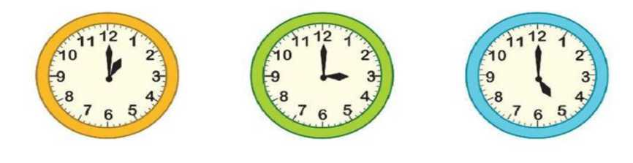

Câu 9: Linh gấp được 23 chiếc thuyền giấy,Hoa gấp được 32 chiếc, Hùng gấp được 18
chiếc. Vậy:
+ Số thuyền giấy của Hoa gấp được nhiều hơn của Linh
+ Số thuyền giấy của Linh gấp được ít hơn của Hùng I I + Số thuyền giấy của Linh gấp được nhiều nhất
+ Số thuyền giấy của Hùng gấp ít nhất
Câu 10: Bác Tư trồng được tất cả 17 quả bưởi và cam,trong đó có 7 cây cam.Hỏi Bác Tư trồng được bao nhiêu cây bưởi?

